Kelas B

UJIAN TENGAH SEMESTER MODERN PREDICTION AND MACHINE LEARNING

Disusun untuk memenuhi Tugas
Mata Kuliah : Modern Prediction and Machine Learning
Dosen Pengampu : Dosen Pengampu : Dr. Raden Bagus Fajriya Hakim, S.Si., M.Si.


NAMA : REVA RAHMADDANI
NIM : 24611028

JURUSAN STATISTIKA
FAKULTAS MATEMATIKA DAN ILMU PENGETAHUAN ALAM
UNIVERSITAS ISLAM INDONESIA
YOGYAKARTA
2026

Daftar Isi

Daftar Isi ii
Daftar Gambar iii
1 PENDAHULUAN 1
1.1 Latar Belakang 1
1.2 Tujuan 2
2 AKUISISI DAN INTEGRASI DATASET 3
2.1 Sumber Data Resmi 3
3 Data Preparation 6
3.1 Missing Value & Imputasi Spasial BMKG 6
3.2 Deteksi Outlier Berbasis Metode 1,5 × IQR 7
3.3 Penanganan Skewness Berbasis Log Transformation 8
3.4 Standarisasi Data 10
3.5 Pemilihan Variabel (Feature Selected) 11
4 Exploratory Data Analysis 13
4.1 Statistik Deskriptif 13
4.2 Distribusi Data. 14
4.3 Korelasi Antar Variabel. 16
4.4 Visualisasi Data. 18
5 Exploratory Data Analysis 19
5.1 Klasifikasi Metode Median. 19
5.2 Data Splitting untuk Testing dan Training 21
5.3 Pemilihan Algoritma Supervised Learning 22
5.4 Pelatihan dan Evaluasi Model 23
5.5 Metrik Evaluasi Model 27
6 Unsupervised Learning 30
6.1 Menentukan Jumlah K Optimal 30
6.2 Hierarchical Clustering dan K – Means Clustering 31
6.3 Interpretasi Karakteristik Masing-Masing Cluster 34
6.4 Perbandingan Hasil Clustering dengan Kategori Kemiskinan 35
7 Ensemble Learning 36
7.1 Model Ensemble Yang Dibangun 36
7.2 Perbandingan dengan Model Klasifikasi Tunggal 38
7.3 Perbandingan Confusion Matrix: Model Ensemble vs Model Tunggal 39
7.4 Ensemble Learning Dalam Meningkatkan Performa 40
8 Analisis dan Interpretasi. 42
8.1 Analisis Model Terbaik 42
8.2 Analisis Variabel Paling Berpengaruh 43
8.3 Intepretasi Hasil 44
9 Rekomendasi 45
9.1 Model yang Direkomendasikan 45
9.2 Strategi Implementasi 47
9.3 Keterbatasan Model 47
9.4 Saran Pengembangan Sistem 48

Daftar Gambar
Gambar 2.1. Dataset Overview. 5
Gambar 3.1. Sintaks Imputasi Spasial Tetangga Terdekat. 6
Gambar 3.2. Output Penanganan Missing Value. 6
Gambar 3.3. Sintaks Pengangan Outlier. 7
Gambar 3.4. Hasil Deteksi Outlier. 7
Gambar 3.5. Sintaks Transformasi Data. 8
Gambar 3.6. Hasil Transformasi Logaritma. 9
Gambar 3.7. Visualisasi Distribusi Variabel. 9
Gambar 3.8. Sintaks Standarisasi Data. 10
Gambar 3.9. Hasil Standarisasi Data. 10
Gambar 3.10. Matriks Korelasi Variabel. 11
Gambar 3.11. Sintaks Feature Selected. 12
Gambar 3.12. Hasil Feature Selected. 12
Gambar 4.1. Sintaks Analisis Statistik Deskriptif. 13
Gambar 4.2. Hasil Analisis Statistik Deskriptif. 14
Gambar 4.3. Sintaks Histogram Distribusi Variabel. 15
Gambar 4.4. Hasil Grafik Distribusi Variabel Predikitor. 15
Gambar 4.5. Hasil Grafik Distribusi Variabel Respon. 16
Gambar 4.6. Sintaks Analisis Korelasi Antarvariabel. 17
Gambar 4.7. Korelasi AntarVariabel Selected. 17
Gambar 4.8. Sintaks Visualisasi Data. 18
Gambar 4.9. Scatter Plot IPM dan Tingkat Kemiskinan. 18
Gambar 5.1. Sintaks Klasifikasi Median. 19
Gambar 5.2. Hasil Klasifikasi Median. 20
Gambar 5.3. Sintaks Split Dataset. 21
Gambar 5.4. Hasil Daerah Training dan Testing 21
Gambar 5.5. Classification Report Model KNN Pada Data Training 23
Gambar 5.6. Classification Report Model KNN Pada Data Testing 24
Gambar 5.7. Classification Report Model SVM Pada Data Training 24
Gambar 5.8. Classification Report Model SVM Pada Data Testing. 24
Gambar 5.9. Classification Report Model Decision Tree Pada Data Training. 25
Gambar 5.10. Classification Report Model Decision Tree Pada Data Testing 25
Gambar 5.11. Classification Report Model Naïve Bayes Pada Data Training 26
Gambar 5.12. Classification Report Model Naïve Bayes Pada Data Testing 26
Gambar 5.13. Classification Report Model ANN Pada Data Training 26
Gambar 5.14. Classification Report Model ANN Pada Data Testing. 27
Gambar 5.15. Matriks Evaluasi Model Tunggal. 27
Gambar 5.16. Confussion Matrik Model Tunggal. 28
Gambar 6.1. Sintaks Pengujian Nilai K Optimal. 30
Gambar 6.2. Visualisasi Nilai K Optimal. 31
Gambar 6.3. Dendogram Hierarchical Clustering. 32
Gambar 6.4. Hasil Hierarchical Clustering. 32
Gambar 6.5. Hasil K-Means Clustering. 33
Gambar 6.6. Rata-Rata Hierarchical Clustering. 34
Gambar 6.7. Rata-Rata K-Means Clustering. 34
Gambar 6.8. Crosstab Hierarchical Clustering. 35
Gambar 6.9. Crosstab K-Means Clustering. 35
Gambar 7.1. Hasil Evaluasi Model Ensemble. 36
Gambar 7.2. Hasil Perbandingan dengan Model Tunggal. 38
Gambar 7.3. Perbandingan Confussion Matrix Model. 39
Gambar 8.1. Model Terbaik Klasifikasi. 42
Gambar 8.2. Variabel Paling Berpengaruh. 43
Gambar 9.1. Halaman Dashboard 46
Gambar 9.2. Halaman Peta Klasifikasi 46
Gambar 9.3. Halaman Simulasi Prediksi Klasifikasi 46

PENDAHULUAN

Latar Belakang
Provinsi Jawa Tengah merupakan salah satu provinsi dengan jumlah penduduk dan aktivitas ekonomi terbesar di Pulau Jawa, sehingga dinamika pembangunan di provinsi ini turut memengaruhi capaian pembangunan nasional secara keseluruhan. Di balik posisinya yang strategis tersebut, Jawa Tengah masih menghadapi dua persoalan struktural yang saling terkait erat, yaitu kemiskinan dan stunting. Kedua persoalan ini kerap membentuk sebuah siklus yang saling mengunci: rumah tangga miskin cenderung memiliki keterbatasan akses terhadap pangan bergizi, sanitasi, dan layanan kesehatan dasar, sehingga meningkatkan risiko anak mengalami stunting, sementara anak yang mengalami stunting berisiko memiliki kapasitas kognitif dan produktivitas ekonomi yang lebih rendah saat dewasa, sehingga berpotensi memperpanjang siklus kemiskinan ke generasi berikutnya (Kustanto, 2024).
Kajian spasial-temporal yang dilakukan oleh Sari (2024) terhadap pola kemiskinan di 35 kabupaten/kota Provinsi Jawa Tengah pada tiga titik tahun 2012, 2017, dan 2022 menggunakan analisis Indeks Moran dan Local Indicator of Spatial Autocorrelation (LISA) menemukan bahwa kemiskinan di Jawa Tengah membentuk pola mengelompok (clustered) yang konsisten dari waktu ke waktu, dengan nilai Indeks Moran positif pada seluruh titik tahun yang diteliti. Studi tersebut mengidentifikasi enam kabupaten yang secara konsisten menjadi hotspot kemiskinan, yaitu Kabupaten Cilacap, Banyumas, Purbalingga, Banjarnegara, Kebumen, dan Purworejo seluruhnya berada di kawasan selatan dan barat Jawa Tengah yang didominasi wilayah pedesaan dan pertanian (Sari, 2024). Temuan ini mengindikasikan bahwa kemiskinan di Jawa Tengah bukan sekadar persoalan tingkat provinsi, melainkan sangat dipengaruhi oleh karakteristik spasial dan sosial-ekonomi masing-masing wilayah, khususnya kesenjangan antara kawasan perkotaan dan kawasan kabupaten.

Pada sektor kesehatan masyarakat, keterkaitan antara kemiskinan dan stunting juga banyak dibahas dalam literatur nasional. Kustanto, Ramadhanti, dan Tanjung (2024) menegaskan bahwa kemiskinan merupakan determinan utama terjadinya stunting, karena keterbatasan akses terhadap pangan bergizi, sanitasi, dan layanan kesehatan pada rumah tangga miskin secara langsung meningkatkan risiko gangguan tumbuh kembang anak. Hubungan timbal balik antara kedua persoalan ini semakin diperkuat oleh temuan epidemiologi berskala global. Victora dkk., dalam salah satu studi rujukan yang paling banyak dikutip di bidang gizi dan pembangunan manusia, menunjukkan bahwa kekurangan gizi kronis pada masa kanak-kanak berkaitan signifikan dengan tinggi badan dewasa yang lebih rendah, capaian pendidikan yang lebih singkat, dan produktivitas ekonomi yang menurun di kemudian hari (Victora, 2008). Temuan ini sejalan dengan laporan Bank Dunia yang menegaskan bahwa percepatan penurunan stunting merupakan investasi jangka panjang yang krusial bagi kualitas sumber daya manusia dan pertumbuhan ekonomi Indonesia, sekaligus menjadi salah satu prioritas utama dalam Strategi Nasional Percepatan Pencegahan Stunting (Rokx, 2018).
Kompleksitas hubungan antara kemiskinan, stunting, dan berbagai faktor infrastruktur serta lingkungan lainnya seperti akses air minum layak, akses sanitasi, ketersediaan fasilitas kesehatan, dan kondisi iklim wilayah menuntut pendekatan analisis yang mampu menangkap pola hubungan tersebut secara komprehensif dan berbasis data. Pendekatan konvensional yang bersifat deskriptif seringkali belum cukup untuk mengidentifikasi wilayah prioritas secara presisi maupun memprediksi kategori kerentanan suatu daerah berdasarkan karakteristik multidimensionalnya. Oleh karena itu, penelitian ini mengembangkan sebuah Intelligent Regional Analytics System (IRAS) yang memanfaatkan pendekatan machine learning mencakup klasifikasi, clustering, dan ensemble learning untuk mengidentifikasi pola, mengelompokkan wilayah berdasarkan tingkat kerentanan, serta memprediksi kategori kemiskinan di 35 kabupaten/kota Provinsi Jawa Tengah pada tahun 2024, dengan harapan dapat memberikan basis kuantitatif yang lebih kuat bagi perumusan kebijakan pengentasan kemiskinan dan stunting yang lebih tepat sasaran.

Tujuan
Penelitian ini bertujuan untuk membangun Intelligent Regional Analysis System (IRAS), sebuah kerangka analitik komprehensif yang mampu mendiagnosis determinan kemiskinan di Jawa Tengah. Secara khusus, sistem ini dibangun untuk:
- Mengintegrasikan berbagai indikator pembangunan dari sumber data resmi.
- Mengembangkan model klasifikasi dan pengelompokan wilayah (clustering) dengan akurasi tinggi.
- Menyediakan rekomendasi kebijakan yang konkret dan dasbor interaktif sebagai alat bantu pengambilan keputusan bagi Pemerintah Provinsi Jawa Tengah.

AKUISISI DAN INTEGRASI DATASET

Sumber Data Resmi
Pada projek IRAS Jawa Tengah 2024 mengintegrasikan 4 sumber data publikasi resmi instansi pemerintah:
- BPS Provinsi Jawa Tengah: Publikasi Jawa Tengah Dalam Angka 2025 (Katalog: 1102001.33, Pub No: 33000.2502, diterbitkan 28 Februari 2025).
- Kementerian Kesehatan RI / Portal Data Indonesia: Dataset Prevalensi Stunting Balita Provinsi Jawa Tengah 2024.
- Stasiun Meteorologi BMKG Jawa Tengah: Data Iklim & Curah Hujan Tahunan 2024
- PT Pos Indonesia & Kemendagri: Sistem Kodifikasi Kode Wilayah Administrasi Jawa Tengah.
Pada dataset yang digunakan memenuhi beberapa sektor yang akan dianalisis untuk menemukan variabel yang berpengaruh dalam pengklasifikan daerah yang masuk ke daerah dengan tingkat kemiskinan tinggi dan tingkat kemiskinan rendah dan dataset juga memberikan informasi beberapa variabel diantaranya:
- Kode Wilayah
Variabel ini yang menunjukkan kode unik untuk setiap wilayah kabupaten ataupun kota contohnya seperti : 33.01 untuk daerah kabupaten cilacap dan 33.09 untuk kabupaten boyolali
- Kabupaten/Kota
Variabel ini menunjukkan informasi tentang nama tiap daerah pada Provinsi Jawa Tengah, contohnya seperti : kab. Wonogiri, kab. Sragen
- Persentase penduduk miskin
Variabel ini menunjukkan informasi tentang persentase penduduk yang hidup di bawah garis kemiskinan di setiap daerah Jawa Tengah tahun 2024, contohnya seperti: 15,71% untuk Kabupaten Brebes dan 4,03% untuk Kota Semarang.
- Prevalensi Stunting
Variabel ini menunjukkan informasi tentang persentase balita yang mengalami gagal tumbuh akibat gizi kronis di tiap kabupaten/kota, contohnya seperti: 18,24% di daerah dengan prevalensi stunting tinggi dan 2,54% di daerah dengan prevalensi terendah.
- Indeks Pembangunan Manusia (IPM)
Variabel ini menunjukkan skor kualitas pembangunan manusia yang mencakup dimensi kesehatan, pendidikan, dan standar hidup layak, contohnya seperti: 85,72 untuk Kota Semarang dan 68,65 untuk Kabupaten Brebes.
- Rata-rata Pengeluaran per Kapita (Rp/bulan)
Variabel ini menunjukkan tingkat rata-rata kemampuan belanja atau pengeluaran penduduk per bulan sebagai indikator daya beli ekonomi masyarakat, contohnya seperti: Rp 2.126.610 per bulan untuk Kota Semarang dan Rp 1.000.835 per bulan untuk Kabupaten Pemalang
- Akses Sanitasi Layak (%)
Variabel ini menunjukkan persentase rumah tangga yang memiliki akses terhadap fasilitas sanitasi dasar.
- Akses Air Minum Layak (%)
Variabel ini menunjukkan persentase rumah tangga yang menggunakan sumber air minum terlindungi dan layak (seperti air perpipaan PDAM atau sumur terlindung), contohnya seperti: 99,93% untuk Kota Surakarta dan 87,09% untuk daerah perdesaan pedalaman.
- Jumlah Puskesmas (Unit)
Variabel ini menunjukkan data mentah total keberadaan fisik unit Pusat Kesehatan Masyarakat (Puskesmas rawat inap maupun non-rawat inap) yang beroperasi di tiap daerah, contohnya seperti: 40 unit di Kabupaten Brebes dan 5 unit di Kota Magelang.
- Curah Hujan Tahunan (mm)
Variabel ini menunjukkan rata-rata akumulasi curah hujan tahunan hasil catatan stasiun iklim BMKG yang diterbitkan dalam publikasi Badan Pusat Statistik.
Dataset ini dapat digunakan untuk membangun berbagai model machine learning dan analisis data regional sesuai dengan tujuan formulasi kebijakan yang diinginkan. Dataset ini membantu dalam memberikan wawasan strategis kebijakan (policy insights) secara langsung, khususnya bagi Pemerintah Daerah dalam tata kelola pembangunan sosial dan kesehatan masyarakat. Pemilihan dataset ini didasarkan pada urgensi dan ketertarikan mendalam terhadap isu sosio-kesehatan yang berdampak langsung pada kesejahteraan masyarakat, terutama dalam hal pengentasan kemiskinan dan penanganan stunting pada balita.

Dengan dataset terstruktur ini, dapat dibangun suatu model machine learning yang mampu memprediksi dan mengklasifikasikan wilayah kabupaten/kota yang memiliki tingkat risiko kemiskinan rendah maupun tinggi secara akurat. Data ini juga sangat potensial untuk mendukung berbagai pemodelan lain yang memiliki beragam kegunaan strategis, seperti memetakan tipologi kerentanan kawasan melalui clustering, menentukan indikator determinan paling dominan (feature importance) untuk prioritas alokasi anggaran, merumuskan program penanganan stunting dan perluasan jaringan air bersih, hingga membangun simulator intervensi kebijakan publik secara real-time bagi Pemerintah Provinsi Jawa Tengah.
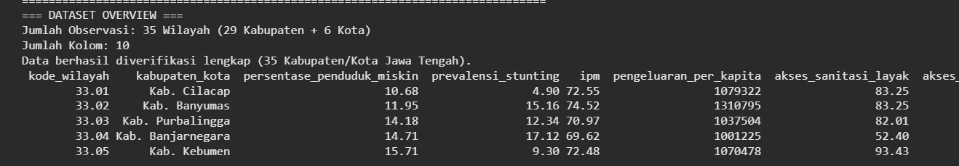
Gambar 2.1. Dataset Overview.

Data Preparation
Pada tahap Data Preparation dilakukan untuk mengubah data mentah menjadi data yang bersih dan siap diolah oleh algoritma Machine Learning. Proses ini meliputi pengisian missing value, perbaikan sebaran data (log transform), pembuangan variabel berulang (multikolinearitas), pembentukan kelas target, serta pembagian data dan standardisasi skala.

Missing Value & Imputasi Spasial BMKG
Pada variabel curah hujan (mm) yang diambil dari publikasi Jawa Tengah 2025 yang disediakan oleh stasiun BMKG tiap kabupaten/ kota yang berada dijawa tengah, namun karena terdapat keterbatasan dimana daerah Surakarta dan pekalongan tidak memiliki stasiun BMKG sendiri sehingga nilai yang berada pada publikasi kosong untuk mengatasi missing value dilakukan Imputasi Spasial Tetangga Terdekat (Spatial Nearest-Neighbor Imputation),
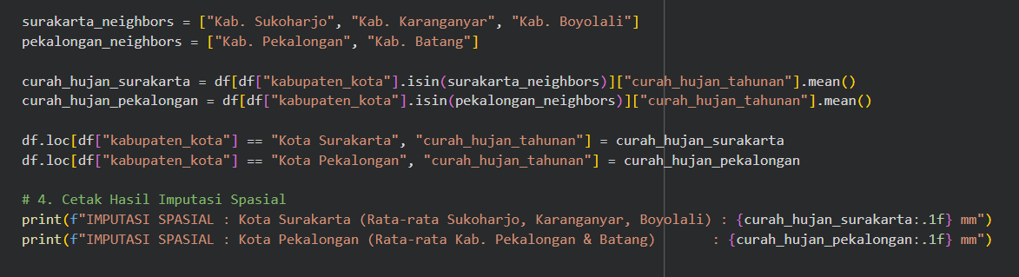
Gambar 3.1. Sintaks Imputasi Spasial Tetangga Terdekat.
Output:
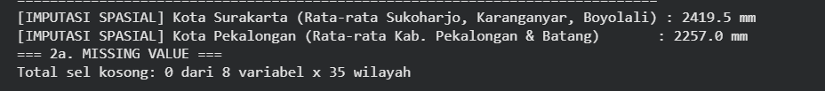
Gambar 3.2. Output Penanganan Missing Value.
Estimasi curah hujan Kota Surakarta dihitung menggunakan pendekatan kawasan Solo Raya, yaitu dengan merata-ratakan curah hujan dari Kabupaten Sukoharjo, Karanganyar, dan Boyolali, sehingga diperoleh nilai sebesar 2.419,5 mm. Sementara itu, estimasi untuk Kota Pekalongan dilakukan melalui pendekatan kawasan Pesisir Pantura Barat dengan menghitung rata-rata curah hujan dari Kabupaten Pekalongan dan Kabupaten Batang, yang menghasilkan nilai sebesar 2.257,0 mm.
Melalui pendekatan geospasial ini, integritas kewilayahan tetap terjaga. Seluruh dataset kini 100% lengkap tanpa nilai kosong (0 missing value) dan siap untuk diolah ke tahapan pemodelan selanjutnya.

Deteksi Outlier Berbasis Metode 1,5 × IQR
Untuk mencegah distorsi pada model, data diperiksa dari nilai pencilan (outlier). Deteksi dilakukan menggunakan metode statistik batas rentang antarkuartil atau $1.5×\text{IQR}$ (Interquartile Range). Data yang berada di luar batas bawah dan batas atas diidentifikasi sebagai outlier ekstrem dan ditangani lebih lanjut agar tidak merusak pola pembelajaran algoritma.
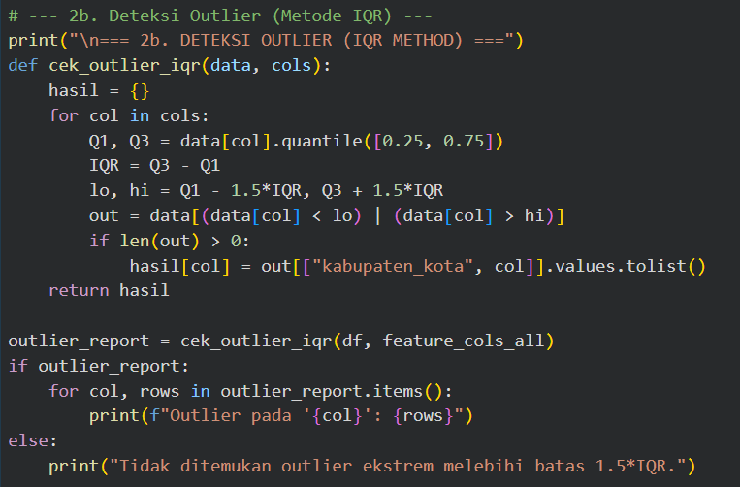
Gambar 3.3. Sintaks Pengangan Outlier.
Output :
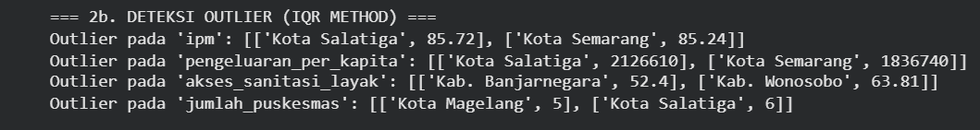
Gambar 3.4. Hasil Deteksi Outlier.
Berdasarkan hasil deteksi pencilan (outlier) menggunakan metode jangkauan antarkuartil (IQR), teridentifikasi beberapa nilai ekstrem pada empat indikator pembangunan di Jawa Tengah. Pada indikator Indeks Pembangunan Manusia (IPM) dan pengeluaran per kapita, Kota Salatiga dan Kota Semarang muncul sebagai pencilan karena memiliki capaian kesejahteraan ekonomi yang jauh melampaui rata-rata kabupaten/kota lainnya. Di sisi lain, Kabupaten Banjarnegara dan Kabupaten Wonosobo terdeteksi sebagai pencilan pada indikator akses sanitasi layak, yang menunjukkan capaian infrastruktur kesehatan lingkungan di kedua wilayah tersebut masih tertinggal cukup jauh dari tren umum. Selain itu, Kota Magelang dan Kota Salatiga juga tercatat sebagai pencilan pada indikator jumlah puskesmas dengan angka yang sangat kecil, hal ini secara logis dapat dimaklumi mengingat luas wilayah administratif kedua kota tersebut memang relatif sempit. Temuan anomali ini memberikan wawasan penting bahwa terdapat disparitas kondisi yang ekstrem di lapangan, sehingga data tersebut perlu dikelola dengan baik agar tidak mendistorsi akurasi model machine learning yang akan dibangun.

Penanganan Skewness Berbasis Log Transformation
Beberapa variabel indikator menunjukkan distribusi yang sangat condong (highly skewed), yang dapat menurunkan performa model linier maupun parametrik. Transformasi logaritmik ${\text{Log}}_{1p}$ (log natural dari nilai ditambah satu) diterapkan pada variabel-variabel tersebut untuk menormalkan distribusi data, menekan efek nilai ekstrem, dan membuat varians menjadi lebih stabil.

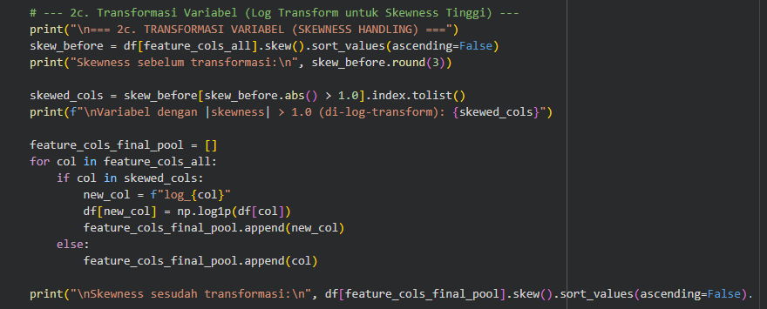
Gambar 3.5. Sintaks Transformasi Data.
Output :
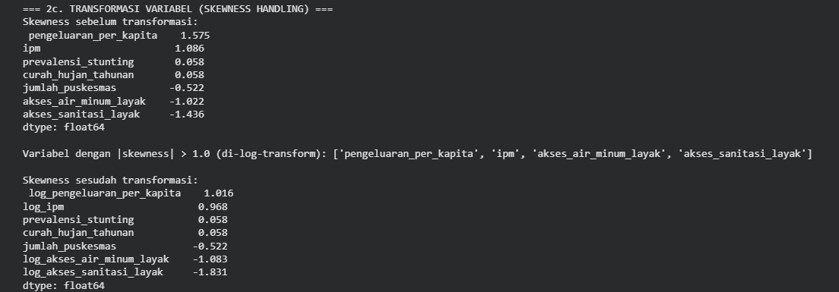
Gambar 3.6. Hasil Transformasi Logaritma.
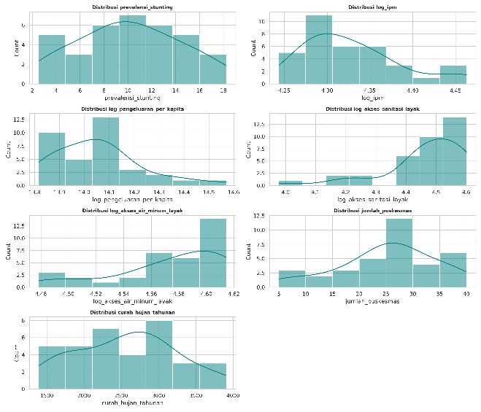
Gambar 3.7. Visualisasi Distribusi Variabel.
Evaluasi distribusi data awal menunjukkan adanya empat indikator dengan tingkat kemiringan (skewness) yang ekstrem, yaitu pengeluaran per kapita, Indeks Pembangunan Manusia (IPM), akses air minum layak, dan akses sanitasi layak, karena masing-masing memiliki nilai absolut kemiringan di atas 1,0. Guna mengatasi ketidakseimbangan sebaran tersebut, tahapan transformasi logaritmik diterapkan secara spesifik pada keempat variabel itu untuk menormalkan kurva distribusi agar tidak terlalu condong ke satu sisi. Setelah proses transformasi dilakukan, indikator pengeluaran per kapita dan IPM mencatatkan penurunan nilai kemiringan yang signifikan menjadi 1,016 dan 0,968 sehingga sebaran datanya menjadi jauh lebih proporsional. Meskipun variabel akses air minum dan sanitasi masih menunjukkan sisa kemiringan negatif, secara keseluruhan langkah transformasi ini sangat efektif dalam meredam distorsi dari nilai-nilai ekstrem serta menstabilkan varians, sehingga dataset akhir menjadi lebih ideal dan tangguh untuk diproses pada tahap pemodelan machine learning selanjutnya.

Standarisasi Data
Standarisasi data menggunakan Z-Score Normalization (StandardScaler) dilakukan untuk menyamakan skala ukur dari berbagai indikator pembangunan yang aslinya memiliki satuan berbeda, seperti persentase pada tingkat stunting dan nominal jutaan pada pengeluaran per kapita. Proses ini mengubah seluruh data numerik agar memiliki nilai rata-rata nol dan standar deviasi satu, sehingga rentang angkanya menjadi seragam. Tujuan utamanya adalah untuk mencegah variabel bernilai besar mendominasi proses perhitungan jarak pada algoritma.
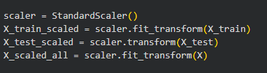
Gambar 3.8. Sintaks Standarisasi Data.
Output :
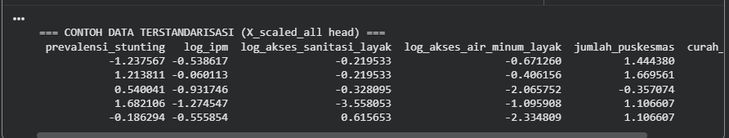
Gambar 3.9. Hasil Standarisasi Data.
Hasil standardisasi di atas menunjukkan bahwa seluruh variabel prediktor sekarang berada pada skala yang sebanding, yaitu dalam bentuk z-score nilai yang menunjukkan seberapa jauh suatu observasi menyimpang dari rata-rata dalam satuan standar deviasi. Nilai positif berarti wilayah tersebut berada di atas rata-rata provinsi pada variabel, sedangkan nilai negatif berarti di bawah rata-rata semakin jauh dari nol, semakin ekstrem posisinya dibanding wilayah lain. Sebagai contoh, pada baris keempat terlihat nilai log_akses_sanitasi_layak sebesar −3,56 jauh di bawah nol, yang mengonfirmasi temuan sebelumnya bahwa wilayah Kabupaten Banjarnegara memang memiliki akses sanitasi layak yang jauh tertinggal dibanding mayoritas kabupaten/kota lain di Jawa Tengah

Pemilihan Variabel (Feature Selected)
Feature selection dilakukan untuk memilih variabel prediktor yang paling relevan sekaligus tidak saling tumpang tindih informasinya, karena jika dua variabel membawa informasi yang hampir sama atau multikolinearitas, model akan kesulitan membedakan kontribusi masing-masing sehingga hasil analisis menjadi tidak stabil dan sulit diinterpretasikan selain itu, dengan ukuran data yang kecil seperti pada penelitian, semakin sedikit variabel yang dipakai secara tepat akan mengurangi risiko model overfitting.
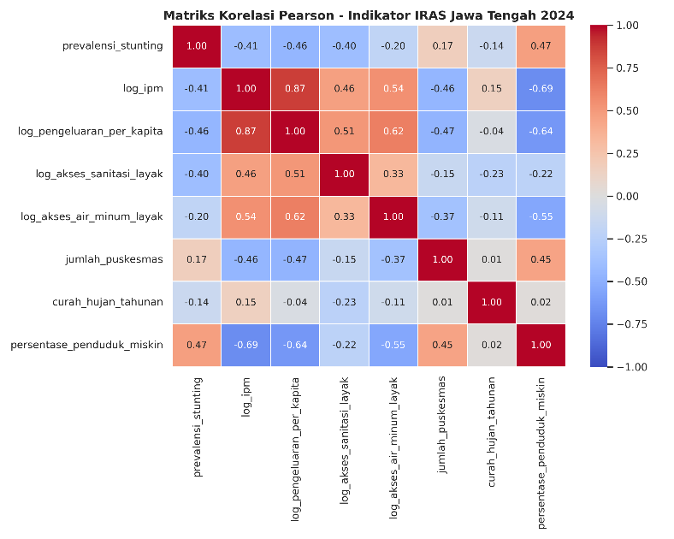
Gambar 3.10. Matriks Korelasi Variabel.
Berdasarkan Heatmap korelasi yaitu pemeriksaan korelasi antarvariabel prediktor untuk mendeteksi pasangan variabel yang saling tumpang tindih secara informasi atau multikolinearitas, yaitu dengan melihat pasangan yang memiliki korelasi lebih dari 0,85. Hasilnya, IPM dan pengeluaran per kapita terdeteksi berkorelasi sangat tinggi satu sama lain, sehingga keduanya tidak bisa dipertahankan bersamaan karena akan membuat model menghitung informasi yang sama dua kali. Untuk menentukan mana yang dipertahankan, dibandingkan kekuatan hubungan masing-masing variabel terhadap target persentase kemiskinan: IPM ternyata memiliki korelasi yang lebih kuat, sehingga dipertahankan, sedangkan pengeluaran per kapita dikeluarkan dari daftar prediktor.
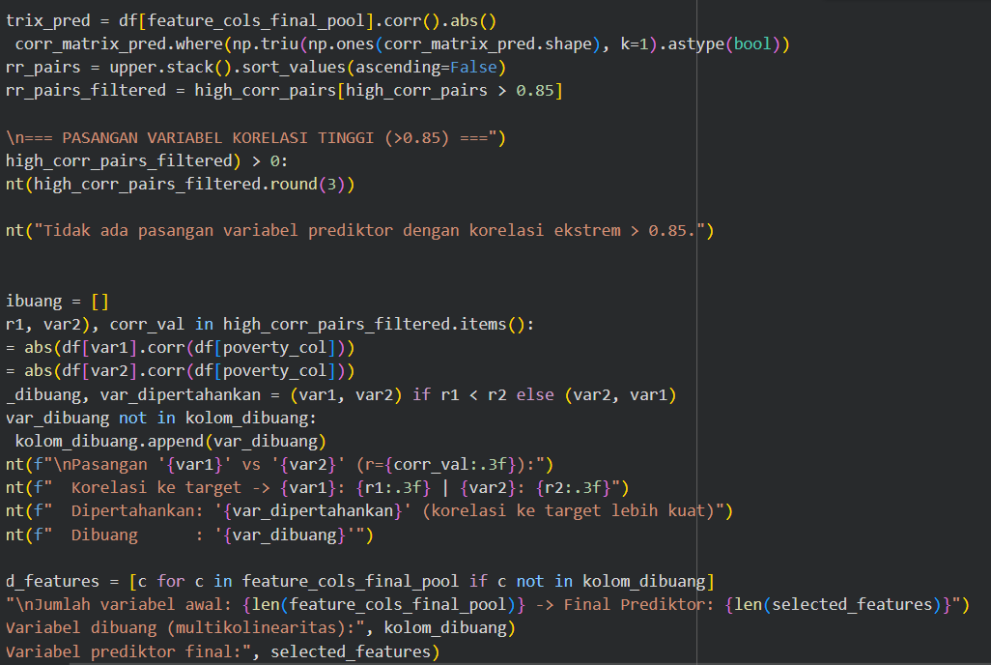
Gambar 3.11. Sintaks Feature Selected.
Output :
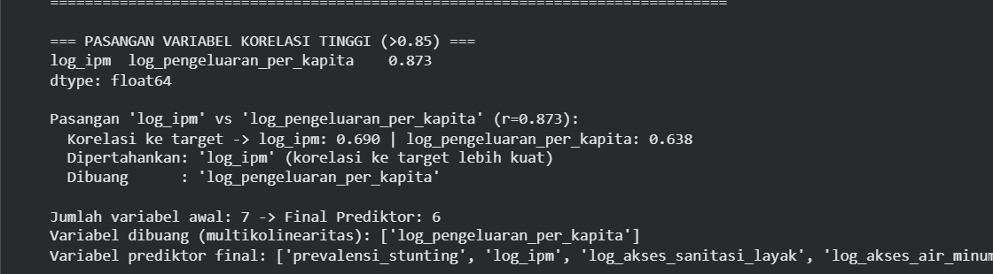
Gambar 3.12. Hasil Feature Selected.
Berdasarkan hasil analisis menggunakan heatmap korelasi yang menunjukkan bahwa variabel yang menunjukkan korelasi yang tinggi atau menyebabkan multikolinearitas berhasil dihapus dengan menyisakan 6 variabel prediktor yang akan dianalisis yaitu prevalensi_stunting, log_ipm, log_akses_sanitasi_layak, log_akses_air_minum_layak, jumlah_puskesmas, curah_hujan_tahunan.

Exploratory Data Analysis
Exploratory Data Analysis (EDA) dilakukan untuk memahami karakteristik data secara mendalam sebelum masuk ke tahap pemodelan, mencakup pemeriksaan statistik ringkasan, pola distribusi tiap variabel, hubungan antarvariabel, serta visualisasi data secara keseluruhan.

Statistik Deskriptif
Statistik deskriptif dilakukan sebagai langkah awal dalam memahami data karena memberikan gambaran umum yang cepat dan ringkas tentang karakteristik setiap variabel, seperti nilai rata-rata, sebaran, serta rentang minimum dan maksimumnya, sebelum masuk ke analisis yang lebih detail dalam pengelompokan pada variabel respon.
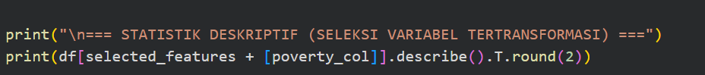
Gambar 4.1. Sintaks Analisis Statistik Deskriptif.
Output:

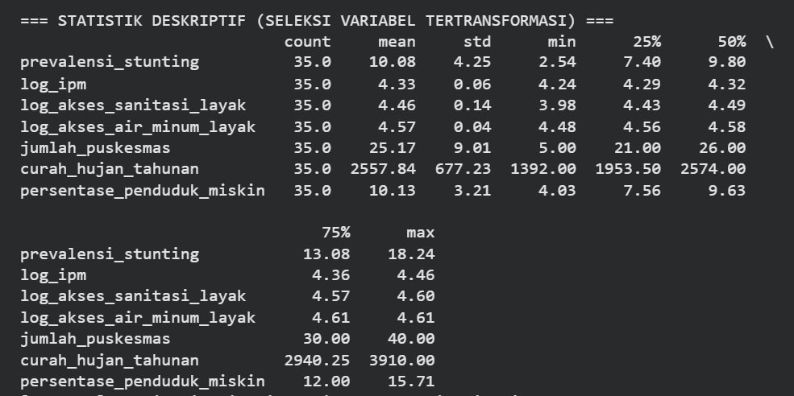
Gambar 4.2. Hasil Analisis Statistik Deskriptif.
Tabel statistik deskriptif memberikan ringkasan tentang kondisi sosial-ekonomi di 35 daerah, termasuk kabupaten dan kota, di Jawa Tengah berdasarkan variabel-variabel yang telah diseleksi dan ditransformasi. Dengan adanya tabel ini, menunjukkan variasi kondisi di lapangan, seperti persentase penduduk miskin yang bervariasi dari 4,03% sebagai yang terendah hingga 15,71% sebagai yang tertinggi, dan nilai tengah (median) berada di 9,63%, Selain itu, terlihat juga indikator kesehatan, misalnya prevalensi stunting yang rata-rata mencapai 10,08%, dan jumlah puskesmas di setiap area berkisar antara 5 hingga 40 unit. Hal lain yang penting adalah variabel-variabel yang sebelumnya memiliki rentang sangat lebar seperti IPM dan akses air minum kini menunjukkan nilai standar deviasi yang sangat kecil karena analisis transformasi logaritmik, membuktikan bahwa datanya kini lebih stabil. Secara keseluruhan, statistik deskriptif bertujuan untuk membantu mengenali batas bawah, batas atas, dan titik keseimbangan dari setiap indikator sebelum analisis lebih lanjut menggunakan algoritma machine learning.

Distribusi Data.
Analisis penyebaran data melalui visualisasi dilakukan untuk melihat langsung bagaimana distribusi nilai dari setiap indikator pembangunan. Proses ini sangat penting karena visualisasi, seperti grafik histogram dan kurva distribusi, memudahkan dalam analisis untuk mengenali apakah data tersebut terdistribusi secara normal, memiliki nilai-nilai ekstrem atau justru condong ke satu sisi (skewed). Memahami karakteristik distribusi ini adalah langkah penting sebelum melakukan pemodelan. Karena algoritma pembelajaran mesin umumnya dapat mengidentifikasi pola dengan lebih tepat dan objektif jika dilatih menggunakan data yang terdistribusi secara proporsional.
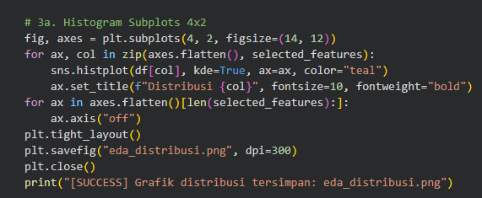
Gambar 4.3. Sintaks Histogram Distribusi Variabel.
Output :
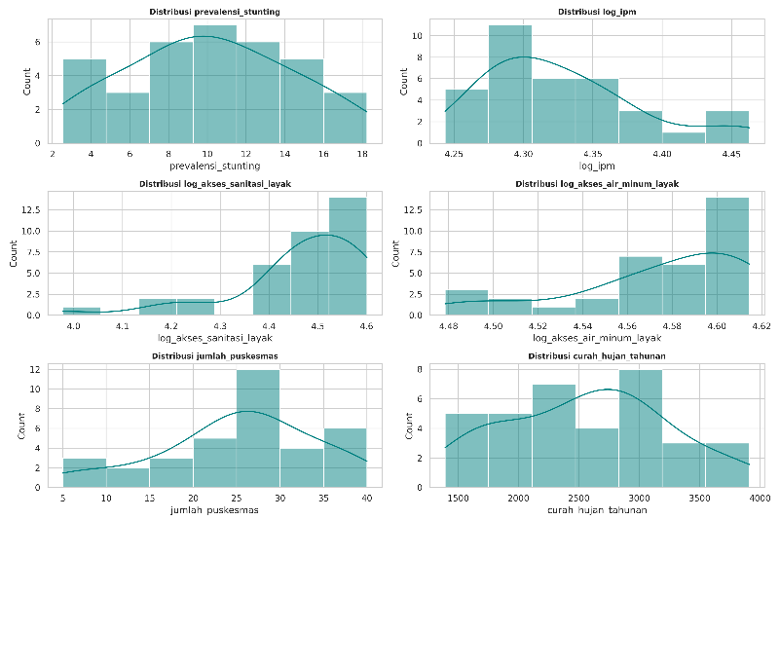
Gambar 4.4. Hasil Grafik Distribusi Variabel Predikitor.
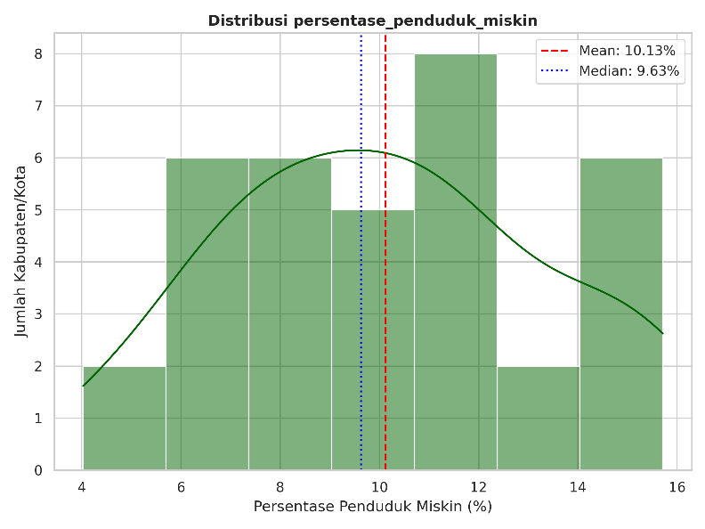
Gambar 4.5. Hasil Grafik Distribusi Variabel Respon.
Visualisasi kurva distribusi tersebut memberikan informasi tentang pola penyebaran data dari setiap indikator yang telah dianalisis. Pada bagian grafik variabel prediktor, terlihat bahwa beberapa indikator, seperti prevalensi stunting dan jumlah puskesmas, menunjukkan bentuk kurva yang cukup seimbang mirip dengan lonceng, sementara indikator seperti akses air bersih dan sanitasi condong menumpuk di sisi nilai yang lebih tinggi. Di sisi lain, grafik variabel respon menunjukkan sebaran persentase penduduk miskin yang cukup proporsional. Ditandai dengan posisi garis merah yang menunjukkan rata-rata 10,13% yang letaknya sangat dekat dengan garis biru yang menandakan nilai tengah atau median 9,63%. Kedekatan dua titik pengukuran memastikan bahwa distribusi data tingkat kemiskinan tergolong stabil dan tidak terganggu secara signifikan oleh nilai yang ekstrem, sehingga penggunaan angka median 9,63% sebagai batas untuk membagi wilayah ke dalam kategori kelas kemiskinan tinggi dan rendah menjadi landasan yang objektif dan representatif dalam analisis pengelompokan wilayah di Jawa Tengah 2024.

Korelasi Antar Variabel.
Analisis korelasi antarvariabel befungsi dalam memetakan pola interaksi data karena memberikan gambaran yang jelas dan terukur tentang tingkat keterkaitan antar variabel, seperti arah hubungan yang saling mendukung positif maupun bertolak belakang negatif, serta mengidentifikasi potensi tumpang tindih informasi, sebelum fitur-fitur tersebut dipilih secara definitif untuk dilatih pada tahapan pemodelan algoritma machine learning.
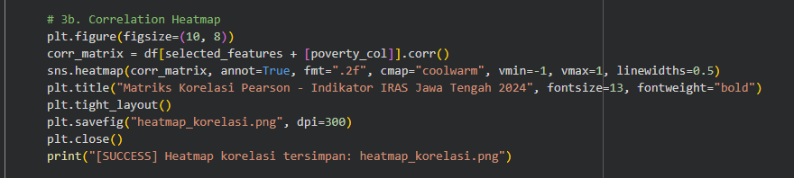
Gambar 4.6. Sintaks Analisis Korelasi Antarvariabel.
Output :
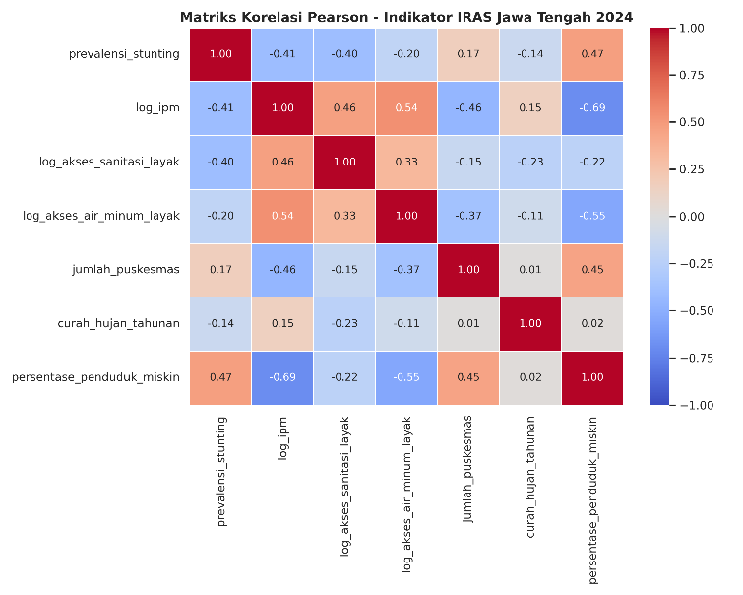
Gambar 4.7. Korelasi AntarVariabel Selected.
Visualisasi matriks korelasi Pearson berfungsi untuk memetakan seberapa kuat dan ke mana arah hubungan antar setiap variable prediktor di Jawa Tengah. Dari angka dan gradasi warna pada output, menunjukkan bahwa Indeks Pembangunan Manusia (IPM) dan akses air minum memiliki hubungan berlawanan arah atau korelasi negatif yang paling kuat terhadap persentase penduduk miskin, yaitu berturut-turut sebesar -0,69 dan -0,55. artinya bahwa semakin tinggi kualitas sumber daya manusia dan ketersediaan infrastruktur air bersih di suatu wilayah, maka tingkat kemiskinannya cenderung semakin rendah. Sebaliknya, indikator prevalensi stunting menunjukkan hubungan searah atau korelasi positif sebesar 0,47, yang menunjukkan bahwa tingginya kasus gizi buruk balita berjalan beriringan dengan tingginya angka kemiskinan. Matriks ini juga menunjukkan tidak adanya tumpang tindih informasi atau multikolinearitas antar variabel prediktor, sehingga seluruh variabel baik untuk digunakan secara bersamaan dalam melatih model machine learning.

Visualisasi Data.
Analisis visualisasi scatter plot dilakukan sebagai langkah eksploratif lanjutan dalam memahami data karena memberikan gambaran visual yang nyata dan terarah tentang pola hubungan antar variabel utama, seperti letak persebaran capaian Indeks Pembangunan Manusia (IPM) terhadap tingkat persentase penduduk miskin beserta posisinya terhadap garis median.
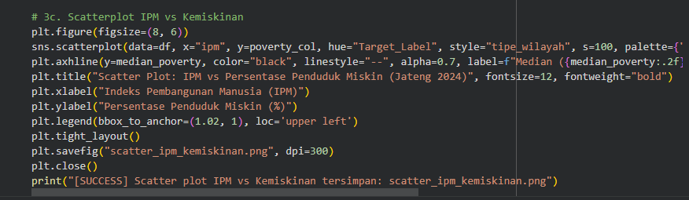
Gambar 4.8. Sintaks Visualisasi Data.
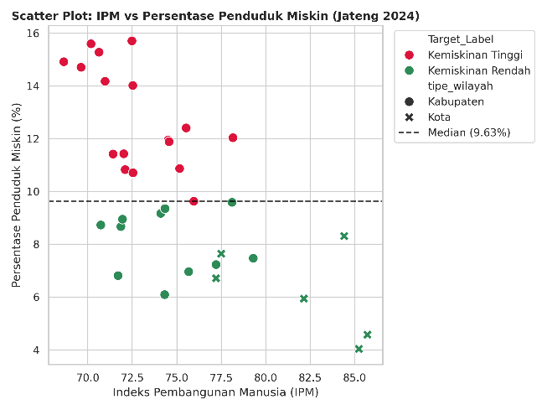
Gambar 4.9. Scatter Plot IPM dan Tingkat Kemiskinan.
Grafik scatter plot secara visual menunjukkan adanya hubungan yang terbalik antara Indeks Pembangunan Manusia (IPM) dengan tingkat kemiskinan. Di wilayah yang memiliki skor IPM tinggi, angka kemiskinan cenderung rendah. Garis putus-putus yang berada pada persentase 9,63% berfungsi sebagai nilai tengah atau median yang membagi area menjadi dua kelompok utama, yakni kelompok dengan kemiskinan tinggi yang ditunjukkan oleh titik merah di atas garis dan kelompok dengan kemiskinan rendah yang ditunjukkan oleh titik hijau di bawah garis. Pola sebaran data ini juga mengungkap ketidaksetaraan yang jelas antara daerah perkotaan dan kabupaten daerah perkotaan ditandai dengan simbol silang lebih banyak terkumpul di bagian kanan bawah yang menunjukkan tingkat kesejahteraan yang tinggi, sedangkan area kabupaten ditandai dengan simbol lingkaran mayoritas menumpuk di bagian kiri atas yang mengindikasikan angka kemiskinan yang tinggi dan rendahnya IPM. Dari visualisasi dapat disimpulkan bahwa langkah yang paling strategis bagi pemerintah daerah untuk mengurangi kemiskinan, khususnya di daerah kabupaten adalah dengan memprioritaskan program yang berfokus pada peningkatan kualitas sumber daya manusia.

Exploratory Data Analysis

Klasifikasi Metode Median.
Penggunaan nilai median sebesar 9,63% sebagai titik potong dalam penentuan variabel target biner memiliki dua alasan ilmiah yang sangat penting dalam analisis data wilayah. Pertama, statistik median memiliki karakteristik tahan terhadap nilai ekstrem, sehingga tidak terpengaruh oleh ketidakseimbangan yang tajam antara daerah dengan angka kemiskinan sangat rendah seperti Kota Semarang (4,03%) dan daerah dengan angka kemiskinan sangat tinggi seperti Kabupaten Brebes (15,71%). Berbeda dengan rata-rata yang sangat sensitif terhadap kemiringan data. Kedua, pemotongan berbasis median secara matematis memastikan adanya distribusi kelas yang seimbang, yang membagi 35 kabupaten/kota di Jawa Tengah menjadi 18 wilayah dengan status Kemiskinan Tinggi dan 17 wilayah dengan status Kemiskinan Rendah. Keseimbangan proporsi ini sangat penting dalam pemodelan Machine Learning untuk menghindari bias ketimpangan kelas.
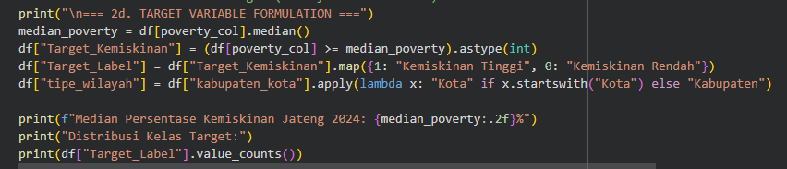
Gambar 5.1. Sintaks Klasifikasi Median.
Output:

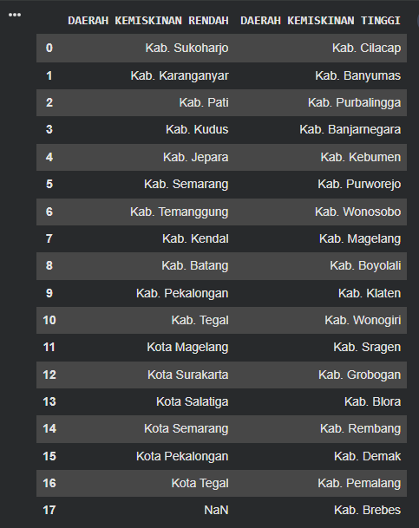
Gambar 5.2. Hasil Klasifikasi Median.
Berdasarkan output tabel formulasi variabel target biner, 35 kabupaten/kota di Provinsi Jawa Tengah terbagi secara seimbang menjadi 17 wilayah kategori Kemiskinan Rendah (48,6%) dan 18 wilayah kategori Kemiskinan Tinggi (51,4%).
Dari tabel tersebut, terlihat pola perbedaan wilayah yang sangat jelas:
- Pusat Perkotaan Berada pada Kategori Kemiskinan Rendah: Seluruh 6 kota administratif di Jawa Tengah yaitu Kota Semarang, Kota Surakarta, Kota Salatiga, Kota Magelang, Kota Pekalongan, dan Kota Tegal secara konsisten masuk ke dalam kelompok Kemiskinan Rendah. yang menunjukkan bahwa wilayah perkotaan memiliki akses pendidikan, fasilitas kesehatan, dan lapangan kerja yang lebih baik dibanding rata-rata provinsi. kluster diisi juga oleh 11 kabupaten dengan sektor industri dan pesisir Pantura yang berkembang pesat, seperti Kabupaten Kudus, Jepara, Kendal, Sukoharjo, dan Karanganyar.
- Kawasan kabupaten terkonsentrasi pada kategori kemiskinan tinggi: kelompok kemiskinan tinggi (18 wilayah) seluruhnya wilayah kabupaten tanpa ada satu pun wilayah kota. Daerah-daerah ini didominasi oleh wilayah kabupaten pedalaman dan kawasan pegunungan di bagian selatan dan barat Jawa Tengah seperti Kabupaten Brebes, Pemalang, Kebumen, Wonosobo, Banjarnegara, dan Purbalingga serta area pedalaman timur seperti Grobogan, Blora, dan Rembang.

Data Splitting untuk Testing dan Training
Kemudian dilakukan split dataset untuk memisahkan data training dan data testing dengan menggunakan stratified sampling.
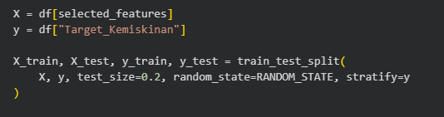
Gambar 5.3. Sintaks Split Dataset.
Output :
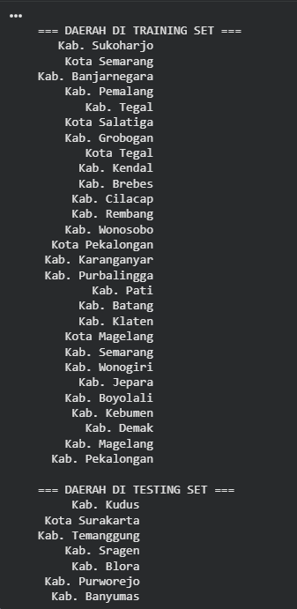
Gambar 5.4. Hasil Daerah Training dan Testing
Berdasarkan output proses pembagian data (Data Splitting), 35 kabupaten/kota di Provinsi Jawa Tengah dipisah secara acak dan proporsional dengan rasio 80% untuk Data Training (28 wilayah) dan 20% untuk Data Testing (7 wilayah).
- Data Training (28 Wilayah): Kelompok ini terdiri dari 28 daerah seperti Kota Semarang, Kab. Brebes, Kab. Cilacap, Kab. Wonosobo, Kota Salatiga, Kab. Pemalang, dll.. Data ini digunakan oleh algoritma Machine Learning sebagai bahan belajar untuk mengenali dan mempelajari pola hubungan antara indikator sosial, ekonomi, kesehatan, dan iklim terhadap tingkat kemiskinan.
- Data Testing (7 Wilayah): Kelompok ini terdiri dari 7 daerah yang disisihkan secara khusus, yaitu Kab. Kudus, Kota Surakarta, Kab. Temanggung, Kab. Sragen, Kab. Blora, Kab. Purworejo, dan Kab. Banyumas. Data testing ini sengaja tidak pernah disajikan kepada model selama proses pembelajaran. Tujuannya adalah sebagai pengujian data asli (unseen data) untuk menguji apakah model mampu memprediksi status kemiskinan daerah baru secara akurat, bukan sekadar menghafal data atau overfitting.
Dengan pembagian ini, proses evaluasi model menjadi sangat objektif karena performa model diukur dari kemampuannya memprediksi daerah-daerah di kelompok data testing.

Pemilihan Algoritma Supervised Learning
Algoritma Supervised Learning yang dipilih adalah K-Nearest Neighbors (KNN), Support Vector Machine (SVM), Decision Tree, Naïve Bayes, dan Artificial Neural Network (ANN) untuk memprediksi tingkat kemiskinan wilayah yang diklasifikasikan ke dalam dua kategori utama, yaitu Kemiskinan Tinggi dan Kemiskinan Rendah.
- K-Nearest Neighbors (KNN)
Algoritma ini merupakan metode klasifikasi berbasis jarak yang bekerja dengan cara menentukan status suatu wilayah berdasarkan kemiripan atau kedekatan karakteristiknya dengan wilayah-wilayah tetangga terdekatnya.
- Support Vector Machine (SVM)
SVM adalah algoritma yang bekerja dengan cara mencari garis batas pemisah (hyperplane) paling optimal untuk memisahkan kelas kemiskinan tinggi dan rendah secara tegas, serta baik dalam menangani pola data yang kompleks.
- Decision Tree
Decision Tree merupakan algoritma klasifikasi yang memecah data dengan menyusun aturan-aturan logis dalam bentuk struktur pohon keputusan, yang dievaluasi secara berurutan berdasarkan indikator yang paling informatif.
- Naïve Bayes
Naïve Bayes adalah algoritma prediksi berbasis probabilitas (teorema Bayes) yang bekerja secara cepat dengan asumsi dasar bahwa setiap indikator pembangunan seperti IPM, stunting, atau akses air memberikan kontribusi yang mandiri dan tidak saling bergantung satu sama lain.
- Artificial Neural Network (ANN)
ANN merupakan algoritma komputasi yang arsitekturnya meniru cara kerja jaringan saraf otak manusia, sehingga adaptif dalam mempelajari pola hubungan yang rumit non-linier dari berbagai variabel.

Pelatihan dan Evaluasi Model

- K-Nearest Neighbors (KNN)
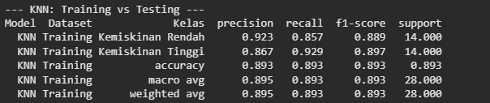
Gambar 5.5. Classification Report Model KNN Pada Data Training
Dari output dapat dilihat bahwa akurasi model pada data training adalah 89,3%, artinya model benar memprediksi 89,3% data pada train data. Untuk prediksi per kelas dilihat dari recall, pada prediksi kategori "Kemiskinan Rendah" 85,7% berhasil dikenali dengan benar dan pada prediksi kategori "Kemiskinan Tinggi" 92,9% berhasil dikenali dengan benar. Kemudian model diterapkan ke data testing dan mendapatkan hasil berikut.
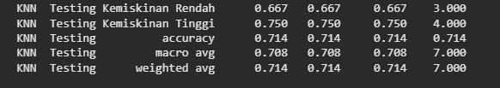
Gambar 5.6. Classification Report Model KNN Pada Data Testing
Dari output, akurasi model pada data testing adalah 71,4%, yang artinya model benar memprediksi 71,4% data pada data testing. Untuk prediksi per kelas jika dilihat dari nilai recall, pada prediksi kategori "Kemiskinan Rendah" sebesar 66,7% berhasil dikenali dengan benar, dan pada prediksi kategori "Kemiskinan Tinggi" sebesar 75,0% berhasil dikenali dengan benar.
- Support Vector Machine (SVM)
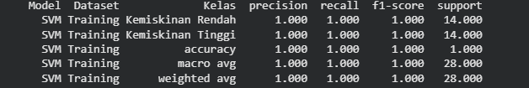
Gambar 5.7. Classification Report Model SVM Pada Data Training
Dari output dapat dilihat bahwa akurasi model pada data training adalah 100%, yang artinya model benar memprediksi 100% data pada train data. Untuk prediksi per kelas jika dilihat dari nilai recall, pada prediksi kategori "Kemiskinan Rendah" sebesar 100% berhasil dikenali dengan benar, dan pada prediksi kategori "Kemiskinan Tinggi" sebesar 100% berhasil dikenali dengan benar. Kemudian model diterapkan ke data testing dan mendapatkan hasil berikut.
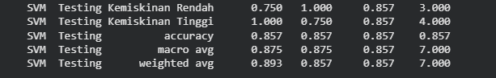
Gambar 5.8. Classification Report Model SVM Pada Data Testing.
Dari output dapat dilihat bahwa akurasi model pada data testing adalah 85,7%, yang artinya model benar memprediksi 85,7% data pada test data. Untuk prediksi per kelas jika dilihat dari nilai recall, pada prediksi kategori "Kemiskinan Rendah" sebesar 100% berhasil dikenali dengan benar, dan pada prediksi kategori "Kemiskinan Tinggi" sebesar 75,0% berhasil dikenali dengan benar.
- Decision Tree
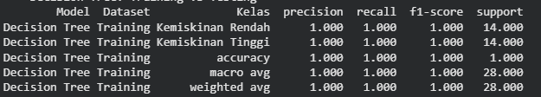
Gambar 5.9. Classification Report Model Decision Tree Pada Data Training.
Dari output dapat dilihat bahwa akurasi model Decision Tree pada data training mencapai 100%, yang artinya model berhasil memprediksi dengan benar 100% data pada train data. Jika dilihat dari nilai recall untuk prediksi per kelas, baik kategori "Kemiskinan Rendah" maupun "Kemiskinan Tinggi" sama-sama berhasil dikenali dengan sempurna sebesar 100%. Output sama dengan performa model SVM sebelumnya yang juga menyentuh angka 100% pada fase pelatihan, sekaligus menunjukkan hasil yang lebih tinggi dibandingkan model KNN yang berada di angka 89,3%. Meski demikian, akurasi pasti pada algoritma Decision Tree ini perlu diwaspadai karena sering kali menjadi indikasi awal terjadinya overfitting, sehingga keandalan aslinya harus dibuktikan lebih lanjut saat dihadapkan pada data testing.
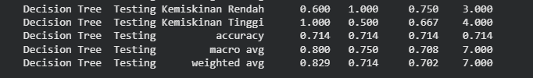
Gambar 5.10. Classification Report Model Decision Tree Pada Data Testing
Akurasi model Decision Tree pada data testing tercatat sebesar 71,4%, yang artinya model benar memprediksi 71,4% data pada test data. Untuk prediksi per kelas jika dilihat dari nilai recall, model berhasil mengenali kategori "Kemiskinan Rendah" dengan sangat sempurna yaitu sebesar 100%, namun sayangnya pada prediksi kategori "Kemiskinan Tinggi" performanya menurun drastis karena hanya 50,0% yang berhasil dikenali dengan benar. Penurunan akurasi dari 100% pada fase training menjadi 71,4% pada fase testing ini mengonfirmasi kekhawatiran sebelumnya bahwa model Decision Tree mengalami overfitting. Jika dibandingkan, performa akurasi 71,4% ini persis setara dengan capaian model KNN, namun masih tertinggal dari model SVM yang jauh lebih stabil dengan mengamankan akurasi sebesar 85,7% pada data uji.
- Naïve Bayes
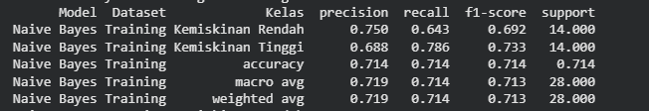
Gambar 5.11. Classification Report Model Naïve Bayes Pada Data Training
Dari output tersebut dapat dilihat bahwa akurasi model Naïve Bayes pada data training tercatat sebesar 71,4%, yang artinya model berhasil memprediksi dengan benar 71,4% data pada train data. Jika ditelisik lebih detail dari nilai recall untuk prediksi per kelas, model ini mampu mengenali kategori "Kemiskinan Rendah" sebesar 64,3% dengan benar, dan tampil sedikit lebih baik pada kategori "Kemiskinan Tinggi" dengan tingkat pengenalan sebesar 78,6%. Kemudian model diterapkan ke data testing dan mendapatkan hasil berikut.
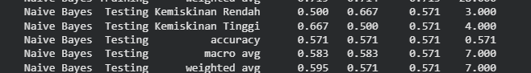
Gambar 5.12. Classification Report Model Naïve Bayes Pada Data Testing
Pada output akurasi model Naïve Bayes pada data testing tercatat sebesar 57,1%, yang artinya model hanya mampu memprediksi dengan benar 57,1% data pada test data. Untuk prediksi per kelas jika dilihat dari nilai recall, model berhasil mengenali kategori "Kemiskinan Rendah" sebesar 66,7% dengan benar, namun kinerjanya menurun pada prediksi kategori "Kemiskinan Tinggi" di mana hanya 50,0% yang berhasil dikenali secara tepat.
- Artificial Neural Network (ANN)
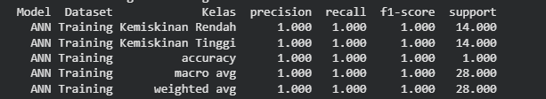
Gambar 5.13. Classification Report Model ANN Pada Data Training
Dari output tersebut dapat dilihat bahwa akurasi model Artificial Neural Network (ANN) pada data training mencapai tingkat sempurna yaitu 100%, yang artinya model berhasil memprediksi dengan benar seluruh (100%) data pada train data. Jika ditinjau lebih detail dari nilai recall untuk prediksi per kelas, model ini mampu mengenali kategori "Kemiskinan Rendah" maupun "Kemiskinan Tinggi" dengan keakuratan absolut sebesar 100%. Kemudian model diterapkan ke data testing dan mendapatkan hasil berikut.
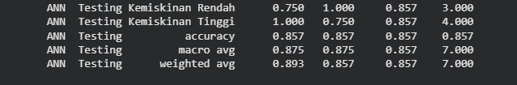
Gambar 5.14. Classification Report Model ANN Pada Data Testing.
Dalam output akurasi model Artificial Neural Network (ANN) pada data testing menghasilkan sebesar 85,7%, yang artinya model berhasil memprediksi dengan benar 85,7% data pada test data. Untuk prediksi per kelas dilihat dari nilai recall, model berhasil mengenali kategori "Kemiskinan Rendah" dengan sempurna yaitu sebesar 100%, sedangkan pada prediksi kategori "Kemiskinan Tinggi" tingkat keberhasilannya stabil di angka 75,0%. Meskipun mengalami penurunan dari angka absolut 100% pada fase training, capaian pengujian 85,7% ini membuktikan bahwa ANN memiliki kemampuan generalisasi yang sangat baik dan tidak overfitting yang parah

Metrik Evaluasi Model
- Metrik Evaluasi
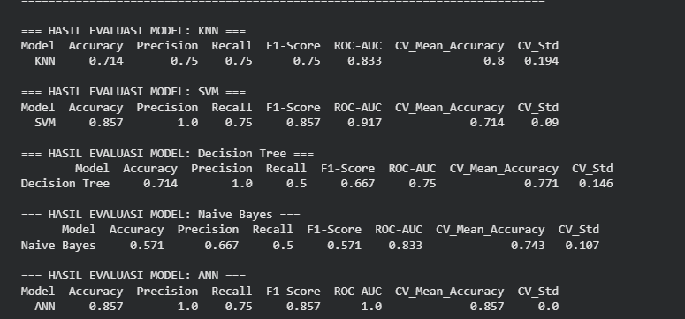
Gambar 5.15. Matriks Evaluasi Model Tunggal.
Berdasarkan matriks evaluasi kinerja, algoritma Artificial Neural Network (ANN) terbukti menjadi model klasifikasi terbaik dan paling konsisten secara keseluruhan. ANN menghasilkan nilai akurasi pengujian tertinggi sebesar 85,7%, tetapi juga menunjukkan stabilitas saat diuji berulang melalui validasi silang CV Mean Accuracy 85,7% dengan standar deviasi 0,0 serta nilai presisi sempurna 1,0 yang memastikan tidak ada wilayah sejahtera yang salah klasifikasi menjadi wilayah miskin. Menyusul di posisi kedua, Support Vector Machine (SVM) juga menghasilkan akurasi dan presisi yang identik dengan ANN, namun stabilitas validasi silangnya masih tertinggal di angka 71,4%. Di sisi lain, model KNN dan Decision Tree menunjukkan metrik evaluasi dengan akurasi pengujian sebesar 71,4%, di mana Decision Tree memiliki kelemahan signifikan pada nilai recall 0,5 yang berarti model ini berisiko melewatkan separuh dari wilayah yang sebenarnya berstatus kemiskinan tinggi. Sementara itu, Naïve Bayes mengahasilkan algoritma dengan performa paling lemah karena akurasinya sebesar 57,1%, mengindikasikan bahwa asumsi independensi antarvariabel pada model ini kurang relevan untuk memetakan kompleksitas data sosial-ekonomi yang pada realitanya saling berkaitan. Oleh karena itu, perpaduan antara tingkat akurasi yang tinggi, kepastian prediksi tanpa false positive, serta konsistensi performa yang teruji secara statistik menjadikan ANN sebagai pilihan model yang paling direkomendasikan untuk mendukung pengambilan keputusan strategis oleh pemerintah daerah dalam analisis klasifikasi tunggal.
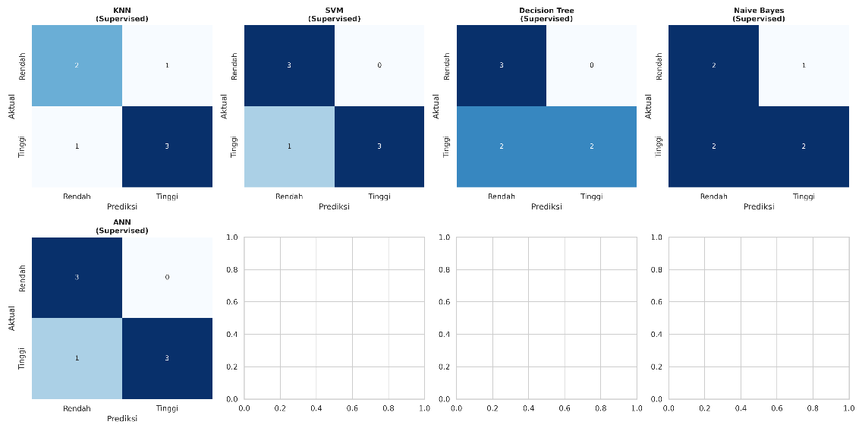
Gambar 5.16. Confussion Matrik Model Tunggal.
Output tersebut adalah confusion matrix data testing yang menunjukkan kinerja kelima model supervised learning dalam mengklasifikasikan dua kelas: Kemiskinan Rendah dan Kemiskinan Tinggi.
Pada model ANN dan SVM, model berhasil mengklasifikasikan 3 data Kemiskinan Rendah secara benar, tanpa ada yang salah diklasifikasikan sebagai Tinggi. Untuk kelas Kemiskinan Tinggi, 3 data terklasifikasi benar, sementara 1 data salah diklasifikasikan ke kategori Rendah.
Pada model Decision Tree, model berhasil mengklasifikasikan 3 data Kemiskinan Rendah secara benar tanpa ada kesalahan. Namun untuk kelas Kemiskinan Tinggi, hanya 2 data terklasifikasi benar, sementara 2 data salah diklasifikasikan ke kategori Rendah.

Pada model KNN, model berhasil mengklasifikasikan 2 data Kemiskinan Rendah secara benar, dengan 1 data salah diklasifikasikan sebagai Tinggi. Untuk kelas Kemiskinan Tinggi, 3 data terprediksi benar, sementara 1 data salah diklasifikasikan ke kategori Rendah.
Pada model Naïve Bayes, model berhasil mengklasifikasikan 2 data Kemiskinan Rendah secara benar, dengan 1 data salah diklasifikasikan ke kategori Tinggi. Untuk kelas Kemiskinan Tinggi, hanya 2 data terprediksi benar, sementara 2 data lainnya salah diklasifikasikan sebagai Rendah.

Unsupervised Learning

Menentukan Jumlah K Optimal

Pendekatan unsupervised learning digunakan untuk menemukan pola segmentasi alami antar wilayah di Jawa Tengah berdasarkan kemiripan karakteristiknya. Sebelum algoritma memproses data, penentuan jumlah klaster (k) yang optimal menjadi langkah awal yang diperlukan agar wilayah tidak dibagi secara acak, yang berisiko menghasilkan kelompok yang terlalu luas. Untuk memastikan pembagian tersebut akurat dan mencerminkan kondisi nyata di lapangan, evaluasi kuantitatif diuji menggunakan kurva Silhouette Score

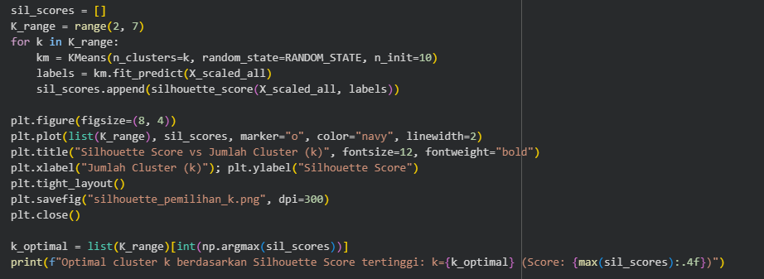
Gambar 6.1. Sintaks Pengujian Nilai K Optimal.
Output :

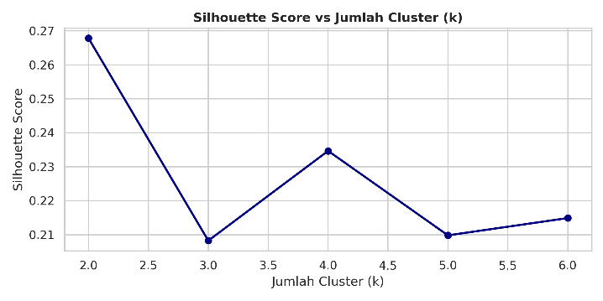
Gambar 6.2. Visualisasi Nilai K Optimal.
Grafik Silhouette Score di atas berfungsi sebagai panduan kuantitatif untuk menentukan jumlah klaster ($k$) yang paling optimal dalam analisis unsupervised learning. Sumbu horizontal merepresentasikan variasi jumlah klaster yang diuji, yaitu $k=2$ hingga $k=6$, sementara sumbu vertikal menunjukkan nilai Silhouette Score, di mana semakin tinggi nilainya maka semakin jelas pemisahan antar klaster dan semakin kuat kemiripan anggota di dalam satu klaster yang sama. Berdasarkan hasil visualisasi, nilai tertinggi dicapai pada $k=2$dengan skor sebesar 0,267, yang menjadikannya titik puncak pada keseluruhan kurva. Setelah titik tersebut, skor mengalami penurunan tajam pada $k=3$hingga mencapai nilai terendah, kemudian sedikit meningkat pada $k=4$, namun kembali menurun pada $k=5$sebelum sedikit naik lagi pada $k=6$ meskipun demikian, nilai-nilai pada rentang $k=3$sampai $k=6$ini tetap berada jauh di bawah capaian pada $k=2$. Pola fluktuatif dengan kecenderungan menurun setelah $k=2$ini menunjukkan bahwa penambahan jumlah klaster tidak memberikan perbaikan struktur pengelompokan, melainkan justru membuat batas antar klaster menjadi semakin kabur. Dengan demikian, dapat disimpulkan bahwa segmentasi data wilayah menjadi dua kelompok utama ($k=2$) merupakan pilihan yang paling optimal secara statistik

Hierarchical Clustering dan K – Means Clustering

- Hierarchical Clustering
Proses Hierarchical Clustering dilakukan dengan pendekatan agglomerative menggunakan metode linkage Ward, yaitu metode yang menggabungkan dua klaster pada setiap tahap berdasarkan kriteria minimisasi peningkatan total variansi (within-cluster variance) yang terjadi akibat penggabungan tersebut. Data yang digunakan adalah variabel prediktor yang telah distandarisasi X_scaled_all, sehingga seluruh variabel memiliki skala yang setara dan tidak ada satu variabel pun yang mendominasi proses pengelompokan hanya karena memiliki rentang nilai yang lebih besar dibandingkan variabel lainnya.
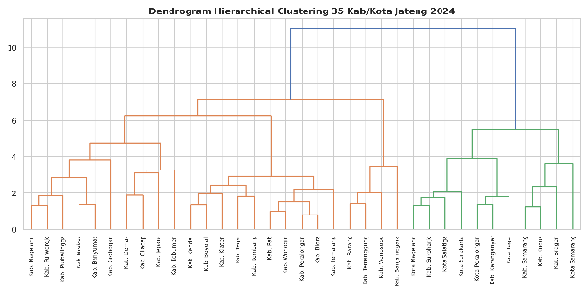
Gambar 6.3. Dendogram Hierarchical Clustering.
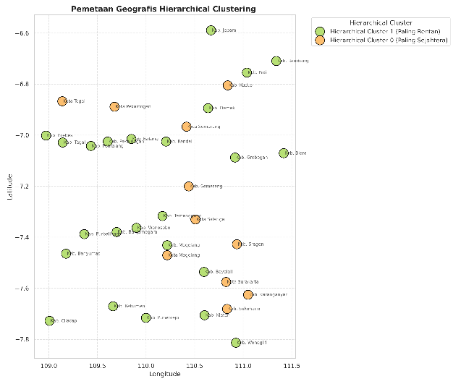
Gambar 6.4. Hasil Hierarchical Clustering.
Peta hasil Hierarchical Clustering menunjukkan pola sebaran yang hampir identik dengan hasil K-Means, di mana Cluster 1 (Paling Rentan) tetap didominasi oleh wilayah kabupaten di kawasan selatan dan barat seperti Cilacap, Banyumas, dan Wonogiri, serta koridor pesisir utara-timur seperti Jepara, Rembang, Pati, dan Blora. Sementara itu, Cluster 0 (Paling Sejahtera) tetap terkonsentrasi pada wilayah perkotaan di jalur pantai utara seperti Kota Tegal, Kota Pekalongan, dan Kota Semarang, serta kawasan Solo Raya seperti Surakarta dan Sukoharjo. Kemiripan pola ini terhadap hasil K-Means menunjukkan bahwa struktur pengelompokan yang terbentuk bersifat robust dan tidak bergantung pada algoritma clustering yang digunakan, sehingga memperkuat validitas hasil segmentasi wilayah berdasarkan tingkat kerentanan kemiskinan yang telah dilakukan.
- K – Means Clustering
Proses K-Means Clustering diawali dengan tahap inisialisasi centroid, di mana algoritma memilih k=2 titik pusat awal secara acak dari ruang data. Parameter n_init=10 digunakan agar proses inisialisasi ini diulang sebanyak 10 kali dengan titik awal yang berbeda-beda, kemudian dipilih hasil dengan nilai inertia yaitu jumlah kuadrat jarak titik terhadap centroid-nya terkecil, guna menghindari hasil klaster yang terjebak pada solusi lokal yang kurang optimal. Selanjutnya, algoritma melakukan iterasi berupa proses assignment dan update, yaitu setiap wilayah dialokasikan ke centroid terdekat berdasarkan jarak Euclidean pada variabel yang telah distandarisasi, kemudian posisi centroid diperbarui berdasarkan rata-rata seluruh anggota klaster pada iterasi tersebut. Proses ini terus diulang hingga posisi centroid mencapai kondisi konvergen, yaitu ketika perubahan posisinya sudah tidak lagi signifikan antar iterasi.
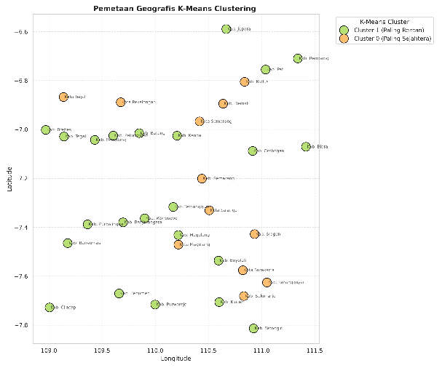
Gambar 6.5. Hasil K-Means Clustering.
Peta hasil K-Means Clustering menunjukkan bahwa Cluster 1 (Paling Rentan) yang ditandai warna hijau tersebar dominan di wilayah kabupaten, terutama pada kawasan pesisir utara-timur seperti Jepara, Rembang, Pati, dan Blora, serta meluas ke sebagian besar wilayah tengah dan barat Jawa Tengah seperti Cilacap, Banyumas, dan Purbalingga. Sebaliknya, Cluster 0 (Paling Sejahtera) yang ditandai warna oranye cenderung mengelompok pada wilayah perkotaan di sepanjang jalur pantai utara seperti Kota Tegal, Kota Pekalongan, dan Kota Semarang, serta pada kawasan aglomerasi Solo Raya seperti Surakarta, Sukoharjo, dan Karanganyar. Pola sebaran ini mengindikasikan bahwa proses K-Means berhasil menangkap kesenjangan karakteristik antara wilayah perkotaan yang relatif lebih sejahtera dan wilayah kabupaten yang cenderung lebih rentan.

Interpretasi Karakteristik Masing-Masing Cluster

- Hierarchical Clustering
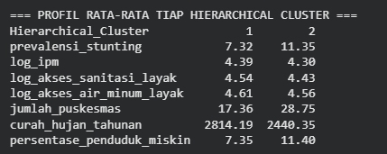
Gambar 6.6. Rata-Rata Hierarchical Clustering.
- K-Means Clustering
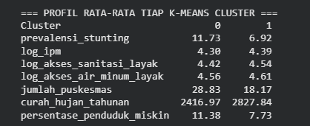
Gambar 6.7. Rata-Rata K-Means Clustering.
Berdasarkan profil rata-rata kedua metode clustering, terlihat perbedaan karakteristik yang cukup jelas antara kedua kelompok. Wilayah pada Cluster Paling Sejahtera memiliki rata-rata prevalensi stunting dan persentase kemiskinan yang jauh lebih rendah berkisar 6,9–7,7%, disertai jumlah puskesmas yang relatif lebih sedikit 17–18 unit. Sebaliknya, Cluster Paling Rentan menunjukkan rata-rata prevalensi stunting dan persentase kemiskinan yang jauh lebih tinggi berkisar 11,3–11,7%, meskipun disertai jumlah puskesmas yang justru lebih banyak 28–29 unit hal ini mengindikasikan bahwa wilayah pada klaster ini kemungkinan memiliki cakupan geografis atau populasi yang lebih besar, sehingga membutuhkan fasilitas kesehatan lebih banyak namun belum mampu menekan kemiskinan dan stunting secara optimal. Sementara itu, variabel akses sanitasi, akses air minum, dan curah hujan tahunan tidak menunjukkan perbedaan yang signifikan antar klaster pada kedua metode, sehingga variabel-variabel tersebut bukan menjadi faktor pembeda utama. Secara keseluruhan, pola ini mempertegas bahwa prevalensi stunting dan persentase kemiskinan merupakan variabel dominan yang membentuk struktur klaster, sejalan dengan kerangka siklus kemiskinan stunting yang menjadi dasar analisis IRAS ini.

Perbandingan Hasil Clustering dengan Kategori Kemiskinan

- Crosstab : Hierarchical Clustering vs Kategori Kemiskinan

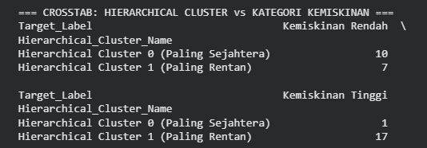
Gambar 6.8. Crosstab Hierarchical Clustering.
- Crosstab : K-Means Clustering vs Kategori Kemiskinan

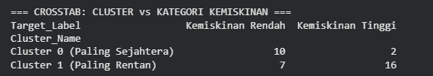
Gambar 6.9. Crosstab K-Means Clustering.
Hasil crosstab menunjukkan tingkat kesesuaian (agreement) yang cukup tinggi antara hasil clustering dan kategori kemiskinan hasil klasifikasi pada kedua metode. Pada Hierarchical Clustering, tingkat kesesuaian keseluruhan mencapai 27 dari 35 wilayah (77,1%), sementara pada K-Means Clustering tingkat kesesuaian mencapai 26 dari 35 wilayah (74,3%). Selisih yang kecil antara kedua metode ini mengindikasikan bahwa hasil pengelompokan tidak sensitif terhadap pemilihan algoritma clustering, melainkan mencerminkan pola alami yang terkandung dalam struktur data itu sendiri.
Meskipun demikian, terdapat sejumlah wilayah yang menunjukkan ketidaksesuaian antara kedua pendekatan, dengan pola yang konsisten pada kedua metode: mayoritas ketidaksesuaian terjadi pada wilayah yang oleh clustering dikategorikan "Paling Rentan", namun oleh klasifikasi dikategorikan "Kemiskinan Rendah" 7 wilayah pada masing-masing metode. Hal ini kemungkinan disebabkan karena clustering mempertimbangkan keseluruhan pola kemiripan variabel secara bersamaan termasuk stunting, akses layanan dasar, dan jumlah puskesmas sedangkan klasifikasi cenderung lebih terfokus pada ambang batas (threshold) persentase kemiskinan sebagai target label. Dengan kata lain, wilayah-wilayah yang tidak sejalan ini kemungkinan memiliki tingkat kemiskinan yang secara nominal rendah, namun tetap menunjukkan indikator kerentanan lain seperti stunting yang tinggi yang membuatnya dikelompokkan bersama wilayah rentan oleh algoritma clustering.

Ensemble Learning
Ensemble Learning merupakan pendekatan dalam machine learning yang menggabungkan prediksi dari beberapa model dasar (base learner) untuk menghasilkan satu model prediksi akhir yang lebih kuat dan stabil dibandingkan model tunggal. Prinsip utama di balik pendekatan ini adalah bahwa error dari satu model individual seringkali dapat dikompensasi oleh model lain dalam ansambel, sehingga kombinasi prediksi dari banyak model cenderung menghasilkan generalisasi yang lebih baik dan lebih tahan terhadap overfitting. Dalam ensemble terdapat dua strategi utama dalam membangun model ensemble, yaitu bootstrap aggregating, yang melatih banyak model secara independen dan paralel pada subset data yang berbeda-beda lalu menggabungkan hasilnya digunakan pada Random Forest, dan boosting, yang melatih model secara bertahap di mana setiap model baru berfokus memperbaiki kesalahan yang dibuat oleh model sebelumnya digunakan pada AdaBoost dan Gradient Boosting. Pada analisis ini, dibangun tiga model ensemble, yaitu Random Forest, AdaBoost, dan Gradient Boosting.

Model Ensemble Yang Dibangun
Hasil Evaluasi Model Ensemble:
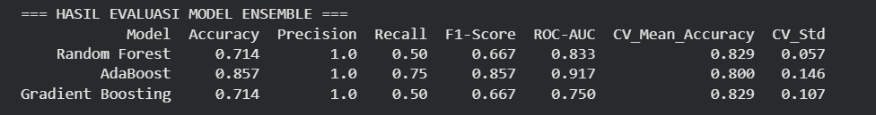
Gambar 7.1. Hasil Evaluasi Model Ensemble.
- Random Forest
Random Forest dibangun menggunakan 100 buah pohon keputusan n_estimators=100 yang masing-masing dilatih pada subset data hasil bootstrap sampling secara acak, kemudian hasil prediksi akhirnya ditentukan melalui majority voting dari seluruh pohon. Hasil evaluasi menunjukkan accuracy sebesar 0,714 dengan precision sempurna yaitu 1,00, namun recall yang rendah yaitu 0,50, sehingga menghasilkan F1-Score sebesar 0,667. Nilai ROC-AUC sebesar 0,833 menunjukkan bahwa model ini memiliki kemampuan yang cukup baik dalam membedakan kelas positif dan negatif secara keseluruhan. Kesenjangan yang besar antara precision dan recall mengindikasikan bahwa model berjalan konservatif dalam memprediksi kelas positif yaitu Kemiskinan Tinggi model hanya memprediksi positif ketika sangat yakin, sehingga tidak menghasilkan false positive sama sekali dengan precision 1,00, tetapi mengorbankan banyak kasus positif yang justru tidak terdeteksi karena rendah. Nilai CV Mean Accuracy sebesar 0,829 dengan standar deviasi rendah sebesar 0,057 menunjukkan bahwa performa model ini stabil dan konsisten di berbagai validasi silang.
- AdaBoost
AdaBoost dibangun dengan 50 buah estimator n_estimators=50 yang dilatih secara bertahap, di mana setiap estimator baru diberi bobot lebih besar pada data yang salah diklasifikasikan oleh estimator sebelumnya. Model ini menghasilkan performa terbaik di antara ketiga model ensemble, dengan accuracy sebesar 0,857, precision sempurna yaitu 1,00, recall sebesar 0,75, dan F1-Score sebesar 0,857. Nilai ROC-AUC tertinggi sebesar 0,917 menunjukkan kemampuan mengklasifikasikan model yang sangat baik. Berbeda dengan Random Forest, AdaBoost mampu menyeimbangkan precision dan recall dengan jauh lebih baik, mengindikasikan bahwa mekanisme boosting yang berfokus memperbaiki kesalahan klasifikasi secara iteratif efektif dalam menangkap pola kelas minoritas yaitu Kemiskinan Tinggi tanpa mengorbankan ketepatan prediksi. Namun demikian, CV Std yang relatif tinggi sebesar 0,146 dibandingkan Random Forest mengindikasikan bahwa performa AdaBoost lebih bervariasi antar lipatan validasi silang, kemungkinan karena sensitivitas boosting terhadap data yang jumlahnya terbatas 35 wilayah.
- Gradient Boosting
Gradient Boosting dibangun dengan 100 estimator n_estimators=100 yang juga menggunakan prinsip boosting, namun dengan pendekatan optimisasi berbasis gradient descent terhadap fungsi loss. Hasil evaluasi menunjukkan accuracy sebesar 0,714, precision sempurna yaitu 1,00, recall sebesar 0,50, dan F1-Score sebesar 0,667 identik dengan hasil Random Forest pada metrik-metrik tersebut. Namun, nilai ROC-AUC sebesar 0,750 justru merupakan yang terendah di antara ketiga model ensemble, menunjukkan kemampuan diskriminasi keseluruhan yang relatif lebih lemah meskipun accuracy-nya setara dengan Random Forest. Nilai CV Mean Accuracy sebesar 0,829 sejalan dengan Random Forest, namun dengan CV Std yang lebih tinggi sebesar 0,107, mengindikasikan variabilitas performa yang sedikit lebih besar antar lipatan.

Perbandingan dengan Model Klasifikasi Tunggal
Hasil perbandingan model :

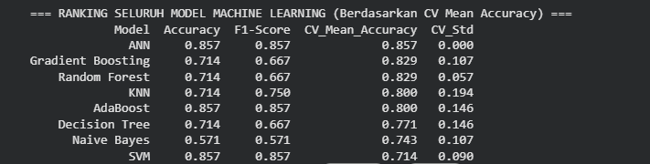
Gambar 7.2. Hasil Perbandingan dengan Model Tunggal.
Berdasarkan tabel perbandingan model ensemble dan model tunggal, terlihat bahwa model dengan CV Mean Accuracy tertinggi secara keseluruhan adalah ANN dengan nilai 0,857, sebuah model tunggal, yang bahkan paling baik dari seluruh model ensemble yang dibangun. dan nilai CV Std ANN sebesar 0,000 menunjukkan performa yang sempurna konsisten pada seluruh lipatan validasi silang sebuah hal yang perlu dicermati lebih lanjut, mengingat ukuran data yang kecil (35 wilayah) berpotensi menyebabkan variansi nol terjadi secara kebetulan daripada mencerminkan kestabilan model yang sesungguhnya. Sementara itu, dua model ensemble (Gradient Boosting dan Random Forest) menempati peringkat ke-2 dan ke-3 dengan CV Mean Accuracy yang sama yaitu 0,829, lebih baik dari sebagian besar model tunggal lainnya seperti KNN, Decision Tree, Naive Bayes, dan SVM. Model tunggal SVM, meskipun memiliki accuracy pada data uji yang tinggi (0,857), justru menempati peringkat terakhir dari sisi CV Mean Accuracy (0,714), menunjukkan bahwa performanya tidak konsisten dan kemungkinan mengalami overfitting terhadap partisi data uji tertentu.

Perbandingan Confusion Matrix: Model Ensemble vs Model Tunggal
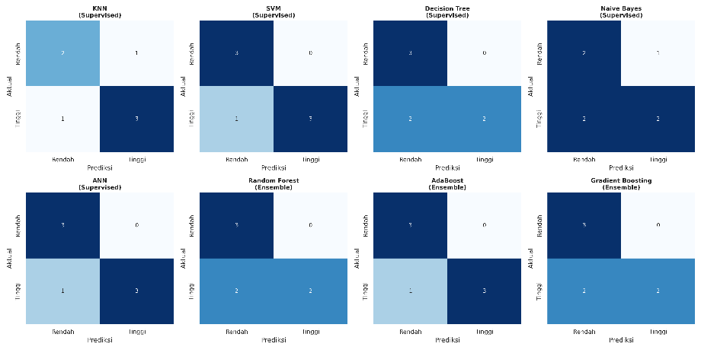
Gambar 7.3. Perbandingan Confussion Matrix Model.
Analisis mengenai confusion matrix dari semua model, baik yang model tunggal maupun model ensemble, dilakukan terhadap data pengujian yang mencakup 3 area yang dicap sebagai Kemiskinan Rendah dan 4 area yang ditandai sebagai Kemiskinan Tinggi.
Dalam kelompok model tunggal, terlihat adanya variasi yang signifikan dalam kemampuan klasifikasi. SVM, Decision Tree, dan ANN mampu mengklasifikasikan seluruh 3 area Kemiskinan Rendah dengan akurat (tanpa kesalahan positif), tetapi ketiganya masih melakukan kesalahan dalam mengklasifikasikan 1 dari 4 area Kemiskinan Tinggi sebagai Kemiskinan Rendah (false negative). Di sisi lain, KNN menunjukkan kesalahan pada kedua kategori, yaitu 1 area Rendah yang salah diidentifikasi sebagai Tinggi dan 1 area Tinggi yang salah diidentifikasi sebagai Rendah. evaluasi terrendah ditunjukkan oleh Naive Bayes, yang hanya berhasil mengklasifikasikan 2 dari 3 area Rendah dan 2 dari 4 area Tinggi dengan benar, menunjukkan tingkat kesalahan yang cukup tinggi di kedua kategori.
Untuk kelompok model ensemble, hasil confusion matrix yang ada ternyata tidak menunjukkan peningkatan yang signifikan dibandingkan dengan model tunggal terbaik. Random Forest dan Gradient Boosting menunjukkan pola yang serupa satu sama lain: keduanya berhasil mengklasifikasikan semua 3 area Rendah dengan sempurna, tetapi gagal dalam mendeteksi 2 dari 4 area Tinggi jumlah kesalahan yang lebih besar daripada yang ditunjukkan oleh SVM, Decision Tree, atau ANN. Hanya AdaBoost yang menunjukkan hasil yang setara dengan model tunggal terbaik, yaitu 3 dari 3 area Rendah terklasifikasi dengan benar, dan 3 dari 4 area Tinggi terklasifikasi dengan benar pola yang sama dengan SVM, Decision Tree, dan ANN.

Ensemble Learning Dalam Meningkatkan Performa
Berdasarkan evaluasi yang dilakukan secara keseluruhan, Pembelajaran Ensemble tidak selalu menunjukkan peningkatan kinerja yang signifikan jika dibandingkan dengan model tunggal dalam kasus data ini. Meskipun dua dari tiga model ensemble yaitu Random Forest dan Gradient Boosting lebih baik dari sebagian besar model tunggal seperti Decision Tree, Naive Bayes, KNN, dan SVM dalam hal CV Mean Accuracy, namun jika dibandingkan dengan ANN, yang merupakan model tunggal dengan kinerja terbaik secara keseluruhan. Hal ini menandakan bahwa kelebihan ensemble learning sangat dipengaruhi oleh karakteristik data yang tersedia.
Ada beberapa alasan yang dapat menjelaskan hasil ini berdasarkan karakteristik data dalam analisis ini:
Pertama, ukuran sampel yang sangat kecil hanya 35 kabupaten/kota menjadi faktor penghambat utama efektivitas ensemble learning. Metode ensemble, khususnya bagging seperti Random Forest, biasanya lebih baik ketika data tersedia dalam jumlah besar, sehingga variasi antara bootstrap sample dapat menangkap pola generalisasi yang beragam pada dataset yang sangat terbatas, keuntungan dari penggabungan banyak model menjadi kurang optimal karena setiap subset data yang dihasilkan cenderung saling tumpang tindih dan kurang bervariasi.
Kedua, nilai CV Std yang cenderung tinggi pada model-model boosting : AdaBoost 0,146 , KNN 0,194 menunjukkan bahwa kinerja model sangat dipengaruhi oleh cara data dibagi dalam setiap iterasi validasi silang, hal ini merupakan konsekuensi dari sedikitnya jumlah observasi, sehingga satu-dua data uji yang sulit dapat berpengaruh besar terhadap hasil evaluasi.
Ketiga, sifat data yang digunakan berupa data agregat administratif seperti indikator kemiskinan, stunting, dan akses layanan dasar tingkat kabupaten/kota cenderung memiliki hubungan yang relatif sederhana dan monotonic antar variabel prediktor dan target, sehingga model yang lebih sederhana seperti ANN dengan arsitektur yang sesuai sudah dapat menangkap pola tersebut dengan baik, tanpa memerlukan kompleksitas tambahan dari pendekatan ensemble.
Dengan demikian, dapat disimpulkan bahwa dalam kasus dataset yang berukuran kecil seperti dalam analisis klasifikasi daerah dengan tingkat kemiskinan, kompleksitas model ensemble tidak selalu menjamin kinerja yang lebih baik, dan pemilihan model yang optimal tetap perlu mempertimbangkan trade-off antara kompleksitas, stabilitas dan interpretabilitas bukan hanya bergantung pada asumsi umum bahwa metode ensemble selalu lebih unggul dibandingkan model tunggal.

Analisis dan Interpretasi.

Analisis Model Terbaik

Gambar 8.1. Model Terbaik Klasifikasi.
Berdasarkan tabel di atas, Artificial Neural Network (ANN) ditetapkan sebagai model terbaik, dengan CV Mean Accuracy tertinggi sebesar 0,857 dan standar deviasi sebesar 0,000, lebih baik daripada seluruh model ensemble maupun model tunggal lainnya. Terdapat tiga alasan utama yang mendasari penetapan ini. Pertama, dari segi akurasi, ANN mencapai accuracy dan F1-Score sebesar 0,857, setara dengan model terbaik lainnya seperti SVM dan AdaBoost, namun unggul pada CV Mean Accuracy yang merupakan indikator lebih andal karena diuji pada beberapa pembagian data, bukan hanya pada satu partisi data uji. Kedua, dari segi kestabilan, nilai CV Std sebesar 0,000 menunjukkan bahwa performa ANN konsisten di seluruh fold validasi silang, berbeda dengan AdaBoost sebesar 0,146 atau KNN sebesar 0,194 yang hasilnya bervariasi cukup besar tergantung pembagian data. Ketiga, secara karakteristik model, ANN memiliki kemampuan menangkap hubungan non-linear antar variabel prediktor melalui mekanisme hidden layer dan fungsi aktivasi, sehingga lebih mampu mempelajari pola hubungan antara kemiskinan, stunting, dan akses layanan dasar yang tidak sepenuhnya bersifat linear.
Meski demikian, nilai CV Std sebesar 0,000 pada ANN tetap perlu diinterpretasikan secara proporsional. Ukuran data yang terbatas 35 wilayah berpotensi menghasilkan nilai standar deviasi yang tampak sangat rendah akibat terbatasnya variasi pembagian data pada proses validasi silang, Oleh karena itu, tingkat kestabilan ANN sebaiknya dipahami sebagai indikasi awal yang positif

Analisis Variabel Paling Berpengaruh
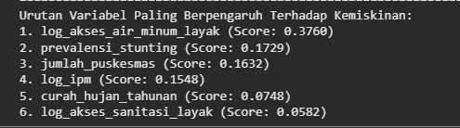
Gambar 8.2. Variabel Paling Berpengaruh.
Analisis feature importance menunjukkan bahwa akses air minum layak merupakan variabel yang paling berpengaruh dalam menentukan kategori kemiskinan suatu wilayah, dengan importance score sebesar 0,3760 jauh lebih tinggi dibandingkan variabel lainnya. Hal ini mengindikasikan bahwa ketersediaan infrastruktur dasar berupa air bersih menjadi pembeda paling kuat antara wilayah dengan kemiskinan rendah dan tinggi, sejalan dengan perannya sebagai kebutuhan fundamental yang berkaitan erat dengan kesehatan masyarakat dan produktivitas ekonomi rumah tangga.
Selanjutnya, prevalensi stunting sebesar 0,1729 dan jumlah puskesmas sebesa0,1632) juga menunjukkan kontribusi yang cukup signifikan, memperkuat relevansi kerangka siklus kemiskinan dan stunting yang menjadi dasar analisis IRAS ini. Variabel log_ipm menempati peringkat keempat sebesar 0,1548, menunjukkan bahwa kapasitas pembangunan manusia secara umum tetap berperan meski tidak sedominan indikator akses layanan dasar. Sementara itu, curah hujan tahunan yaitu 0,0748 dan akses sanitasi layak yaitu 0,0582 menempati dua peringkat terakhir, mengindikasikan bahwa keduanya bersifat lebih sebagai faktor pendukung dibandingkan faktor penentu utama dalam pengklasifikasian tingkat kemiskinan antarwilayah di Jawa Tengah.

Intepretasi Hasil
Hasil analisis dari seluruh tahapan mulai dari klasifikasi, supervised learning, clustering, ensemble learning, hingga feature importance membentuk satu kesatuan temuan yang saling menguatkan dan relevan bagi perumusan kebijakan pembangunan daerah di Provinsi Jawa Tengah. Dominasi variabel akses air minum layak sebagai faktor paling berpengaruh menunjukkan bahwa upaya penanggulangan kemiskinan tidak dapat dilepaskan dari pembangunan infrastruktur dasar, khususnya penyediaan air bersih yang merata hingga ke wilayah kabupaten yang selama ini tertinggal dari wilayah perkotaan. Di mana wilayah-wilayah yang terklasifikasi sebagai "Paling Rentan" didominasi wilayah kabupaten di kawasan selatan, barat, dan pesisir utara-timur secara konsisten menunjukkan rata-rata akses layanan dasar yang lebih rendah dibandingkan wilayah perkotaan pada kawasan Solo Raya dan pantai utara.
Keterkaitan antara prevalensi stunting sebagai variabel kedua paling berpengaruh dengan tingkat kemiskinan wilayah turut memperkuat validitas kerangka siklus kemiskinan-stunting yang menjadi landasan analisis IRAS bahwa kemiskinan dan status gizi anak saling terkait secara timbal balik, sehingga intervensi kebijakan yang efektif perlu menyasar kedua aspek secara simultan, bukan hanya berfokus pada peningkatan pendapatan semata. Sementara itu, kontribusi jumlah puskesmas yang justru lebih tinggi pada wilayah rentan mengindikasikan bahwa penyediaan fasilitas kesehatan saja belum cukup untuk menekan kemiskinan dan stunting, sehingga diperlukan evaluasi lebih lanjut terkait kualitas dan pemerataan layanan, bukan semata-mata jumlah unit fasilitas yang tersedia.
Dari sisi metodologis, hasil bahwa model ANN pada model tunggal lebih baik daripada seluruh model ensemble memberikan pembelajaran penting bagi praktik pemodelan prediktif di lingkup pemerintahan daerah pada konteks data administratif berskala kecil seperti data 35 kabupaten/kota, kompleksitas model tidak selalu berbanding lurus dengan akurasi, sehingga pemilihan model perlu mempertimbangkan karakteristik data yang tersedia, bukan sekadar mengikuti tren metode yang lebih canggih. Secara keseluruhan, hasil analisis IRAS merekomendasikan agar prioritas kebijakan pembangunan daerah diarahkan pada peningkatan akses air minum layak dan penurunan prevalensi stunting secara terintegrasi, dengan sasaran utama pada wilayah-wilayah kabupaten yang teridentifikasi sebagai klaster "Paling Rentan" pada hasil analisis spasial sebelumnya.

Rekomendasi

Model yang Direkomendasikan
Berdasarkan keseluruhan analisis yang telah dilakukan di bab sebelumnya, penggunaan model Artificial Neural Network (ANN) sebagai model utama oleh Pemerintah Provinsi Jawa Tengah untuk membantu dalam pengambilan keputusan mengenai pengentasan kemiskinan . Saran didasarkan pada kinerja ANN yang jauh lebih baik dibandingkan semua model lain yang telah dicoba, baik model klasifikasi tunggal maupun model ensemble, dengan CV Mean Accuracy mencapai 82,9% menggunakan enam variabel prediktor terbaik, yaitu prevalensi stunting, IPM, akses ke sanitasi yang baik, akses air bersih yang layak, jumlah puskesmas, dan curah hujan tahunan.
Untuk memudahkan pemangku kebijakan dalam menggunakan model ini, telah dibuat sebuah aplikasi pendukung keputusan yang disebut Intelligent Regional Analytics System (IRAS). Aplikasi ini mengintegrasikan data dari BPS, Kementerian Kesehatan RI, dan BMKG Provinsi Jawa Tengah untuk tahun 2024. Aplikasi ini terdiri dari tiga modul utama:
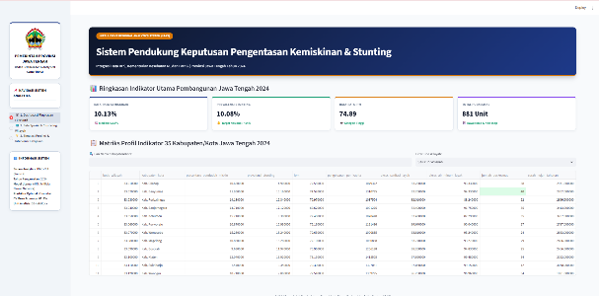  Gambar 9.1. Halaman Dashboard | 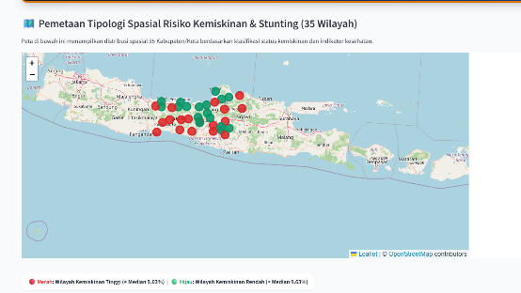  Gambar 9.2. Halaman Peta Klasifikasi
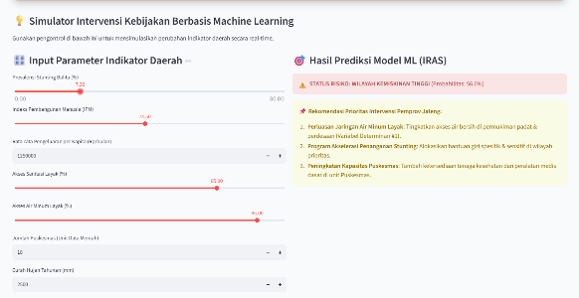
Gambar 9.3. Halaman Simulasi Prediksi Klasifikasi

- Dashboard Ringkasan Eksekutif : menampilkan indikator utama pembangunan seperti rata-rata kemiskinan, prevalensi stunting, rata-rata IPM, dan total unit puskesmas, serta matriks profil lengkap dari 35 kabupaten/kota, sehingga pemangku kebijakan dapat memantau keadaan kawasan secara langsung tanpa harus membaca laporan statistik yang rumit.
- Peta Spasial & Clustering Wilayah : memberikan visualisasi hasil pengelompokan wilayah yaitu : Paling Rentan atau Paling Sejahtera dalam bentuk geografis, untuk menentukan prioritas intervensi berdasarkan lokasi yang ada.
- Simulasi Prediksi & Intervensi Kebijakan : memberi kemampuan kepada pengguna untuk melakukan simulasi analisis "bagaimana-jika", misalnya untuk memprediksi perubahan kategori kemiskinan suatu daerah jika akses air bersih yang layak meningkat sebesar persentase tertentu, sehingga model ini tidak hanya bersifat deskriptif tetapi juga dapat mendukung perencanaan kebijakan secara prediktif.

Strategi Implementasi
Implementasi model dan aplikasi IRAS di lingkungan Pemerintah Provinsi Jawa Tengah disarankan dilakukan melalui beberapa tahap secara bertahap sebagai berikut:
- Tahap pertama yaitu Sosialisasi dan Pelatihan : aplikasi ini diperkenalkan kepada Badan Perencanaan Pembangunan Daerah (Bappeda) dan instansi terkait (Dinas Kesehatan, Dinas Sosial) melalui pelatihan mengenai penggunaan dashboard, sehingga pengguna yang tidak memiliki latar belakang teknis dapat menggunakan hasil analisis tanpa memahami rincian teknis model machine learning di belakangnya.
- Tahap kedua yaitu Integrasi Data Berkala : sistem dihubungkan dengan sumber data resmi (BPS, Kemenkes, BMKG) secara berkala, setidaknya setiap tahun sejalan dengan siklus pembaruan data statistik daerah, untuk menjaga agar prediksi dan rekomendasi yang dihasilkan tetap sesuai dengan kondisi terkini.
- Tahap ketiga yaitu Uji Coba Terbatas : sebelum hasil rekomendasi dari model ini dijadikan dasar untuk pengambilan keputusan resmi, sebaiknya pertama-tama diuji silang dengan pengetahuan lapangan dari instansi terkait dan pemerintah kabupaten/kota, untuk memastikan hasil model sejalan dengan kondisi nyata yang mungkin tidak sepenuhnya tercatat dalam data.
- Tahap keempat yaitu Pemanfaatan untuk Perencanaan Anggaran : hasil dari identifikasi daerah prioritas yaitu klaster "Paling Rentan" dan variabel yang paling berpengaruh yaitu akses air minum yang layak dapat menjadi salah satu pertimbangan dalam menetapkan prioritas alokasi anggaran untuk pembangunan infrastruktur dasar dalam Rencana Kerja Pemerintah Daerah (RKPD).

Keterbatasan Model
Meskipun model ANN menunjukkan hasil terbaik dalam analisis ini, ada beberapa batasan yang harus disampaikan dengan jelas kepada pengguna aplikasi agar interpretasi terhadap hasil model tidak berlebihan.
- Batasan paling mendasar adalah ukuran data yang sangat kecil, yaitu hanya 35 unit observasi kabupaten/kota. Dengan sampel sekecil ini, hasil evaluasi model, termasuk nilai CV Std sebesar 0,000 pada ANN, mungkin belum sepenuhnya mencerminkan kemampuan generalisasi model yang sebenarnya, tetapi dapat dipengaruhi oleh terbatasnya variasi dalam pembagian data selama proses validasi silang.
- Model ini dikembangkan dengan menggunakan data cross-sectional dari tahun 2024 saja, sehingga tidak dapat menangkap perubahan kondisi kemiskinan dari waktu ke waktu (time-series); prediksi yang dihasilkan hanya mencerminkan pola hubungan pada satu titik waktu tertentu.
- Karakteristik ANN sebagai model black-box membuat pengambilan keputusan di dalamnya kurang terlihat jelas dibandingkan dengan model yang lebih sederhana seperti Decision Tree, sehingga penjelasan mengenai prediksi individual menjadi lebih sulit untuk dijelaskan kepada pihak non-teknis. Keempat, model ini hanya mempertimbangkan enam variabel prediktor, sehingga faktor-faktor lain yang mungkin berpengaruh terhadap kemiskinan dan stunting tetapi data tersebut belum tersedia secara konsisten di tingkat kabupaten/kota seperti pendidikan, struktur mata pencaharian, atau akses ke pasar tenaga kerja belum ada dalam model ini.

Saran Pengembangan Sistem
Untuk meningkatkan manfaat sistem IRAS di masa yang akan datang, ada beberapa arah pengembangan yang bisa dipertimbangkan oleh Pemerintah Provinsi Jawa Tengah. Pertama, memperluas jangkauan data menjadi data panel yang mencakup beberapa tahun, sehingga model dapat menganalisis tren perubahan kemiskinan dan stunting seiring waktu, serta memungkinkan evaluasi efektivitas program intervensi pemerintah yang telah dilaksanakan sebelumnya. Kedua, mengubah unit analisis dari tingkat kabupaten/kota menjadi tingkat kecamatan atau desa/kelurahan, namun keterbatasan jika data yang diperlukan tersedia, untuk meningkatkan jumlah observasi dan resolusi spasial dari hasil analisis, dengan demikian intervensi kebijakan bisa lebih tepat sasaran pada level yang lebih mikro. Ketiga, menambahkan variabel prediktor baru yang relevan, seperti tingkat pendidikan, jenis pekerjaan, akses ke infrastruktur jalan, atau tingkat urbanisasi, untuk meningkatkan kemampuan model dalam menangkap faktor-faktor penyebab kemiskinan secara lebih mendalam. Keempat, mengintegrasikan pendekatan explainable AI (XAI), seperti metode SHAP atau LIME, ke dalam modul Simulasi Prediksi dalam aplikasi IRAS, sehingga prediksi individual per daerah bisa dijelaskan dengan lebih jelas kepada pengguna non-teknis, mengatasi kelemahan sifat black-box pada model ANN. Kelima, mengembangkan fitur pembaruan data otomatis yang terhubung langsung dengan basis data BPS, Kemenkes, dan BMKG, sehingga dashboard IRAS dapat menyediakan informasi yang selalu terbaru tanpa perlu proses input data manual setiap tahun.

Daftar Pustaka
Kustanto, D. R. (2024). Stunting dan Kemiskinan", Jurnal Abdimas Masyarakat (JAMUNAR). Sumatera Barat: Universitas Prima Nusantara .
Rokx, C. S. (2018). Aiming High: Indonesia's Ambition to Reduce Stunting", World Bank. Washington DC: nternational Bank for Reconstruction and Development/The World Bank.
Sari, Y. (2024). Kajian Spasial Temporal Kemiskinan Di Provinsi Jawa Tengah", DEMOS: Journal of Demography, Ethnography and Social Transformation, Vol. 4, No. 1. Jawa Barat: IPB University.
Victora, C. e. (2008). Maternal and child undernutrition: consequences for adult health and human capital", The Lancet, 371(9609), 340–357. Southampton: University of Southampton.

LAMPIRAN
- Sumber Data
No | Nama Variabel | Instansi Penyedia Data | Nama Tabel & Publikasi Resmi (Termasuk Halaman) | Tanggal Akses | Tautan / Link URL Akses Data
1 | Kode Wilayah & Nama Kabupaten/Kota | Kementerian Dalam Negeri RI / BPS RI | Kode Wilayah Administrasi Pemerintahan Provinsi Jawa Tengah (29 Kabupaten, 6 Kota) | 26 Juli 2026 | https://www.nomor.net/_kodepos.php?_i=kota-kodepos&daerah=Provinsi&jobs=Jawa%20Tengah&sby=010000&asc=00001110&coltam=6&urut=10
2 | Persentase Penduduk Miskin (%) | Badan Pusat Statistik (BPS) Provinsi Jawa Tengah | Provinsi Jawa Tengah Dalam Angka 2025, Tabel 4.6.2 (Jumlah dan Persentase Penduduk Miskin Menurut Kabupaten/Kota), Halaman 487 | 26 Juli 2026 | https://jateng.bps.go.id/en/publication/2025/02/28/6f9ad30e8755ed2b706cb979/jawa-tengah-province-in-figures-2025.html
3 | Prevalensi Stunting Balita (%) | Kementerian Kesehatan RI / Portal Satu Data Indonesia (data.go.id) | Dataset Prevalensi Stunting Balita Menurut Kabupaten/Kota di Provinsi Jawa Tengah Tahun 2024 (File: 1-02-17-013.xlsx) | 26 Juli 2026 | https://data.go.id/dataset/dataset/prevalensi-stunting15
4 | Indeks Pembangunan Manusia (IPM) | Badan Pusat Statistik (BPS) Provinsi Jawa Tengah | Provinsi Jawa Tengah Dalam Angka 2025, Tabel 4.6.5 (Indeks Pembangunan Manusia Menurut Kabupaten/Kota), Halaman 492 | 26 Juli 2026 | https://jateng.bps.go.id/en/publication/2025/02/28/6f9ad30e8755ed2b706cb979/jawa-tengah-province-in-figures-2025.html
5 | Rata-rata Pengeluaran per Kapita (Rp/bulan) | Badan Pusat Statistik (BPS) Provinsi Jawa Tengah (Susenas) | Provinsi Jawa Tengah Dalam Angka 2025, Tabel 11.6 (Rata-rata Pengeluaran per Kapita Perkotaan) & Tabel 11.7 (Perdesaan), Halaman 1018-1019 | 26 Juli 2026 | https://jateng.bps.go.id/en/publication/2025/02/28/6f9ad30e8755ed2b706cb979/jawa-tengah-province-in-figures-2025.html
6 | Akses Sanitasi Layak (%) | Badan Pusat Statistik (BPS) Provinsi Jawa Tengah (Susenas) | Provinsi Jawa Tengah Dalam Angka 2025, Tabel 4.3.8 (Persentase Rumah Tangga Memiliki Akses Sanitasi Layak), Halaman 381 | 26 Juli 2026 | https://jateng.bps.go.id/en/publication/2025/02/28/6f9ad30e8755ed2b706cb979/jawa-tengah-province-in-figures-2025.html
7 | Akses Air Minum Layak (%) | Badan Pusat Statistik (BPS) Provinsi Jawa Tengah (Susenas) | Provinsi Jawa Tengah Dalam Angka 2025, Tabel 4.3.9 (Persentase Rumah Tangga Memiliki Akses Air Minum Layak), Halaman 382 | 26 Juli 2026 | https://jateng.bps.go.id/en/publication/2025/02/28/6f9ad30e8755ed2b706cb979/jawa-tengah-province-in-figures-2025.html
8 | Jumlah Puskesmas (Unit Data Mentah) | Badan Pusat Statistik (BPS) Provinsi Jawa Tengah / Dinas Kesehatan Prov. Jateng | Provinsi Jawa Tengah Dalam Angka 2025, Tabel 4.2.7 (Jumlah Puskesmas Rawat Inap & Non Rawat Inap), Halaman 310 & Tabel 4.2.1, Halaman 296 | 26 Juli 2026 | https://jateng.bps.go.id/en/publication/2025/02/28/6f9ad30e8755ed2b706cb979/jawa-tengah-province-in-figures-2025.html
9 | Curah Hujan Tahunan (mm) | Badan Meteorologi, Klimatologi, dan Geofisika (BMKG) via BPS Jateng | Provinsi Jawa Tengah Dalam Angka 2025, Tabel 1.2.2 (Banyaknya Curah Hujan dan Hari Hujan Menurut Kabupaten/Kota), Halaman 26-30 | 26 Juli 2026 | https://jateng.bps.go.id/en/publication/2025/02/28/6f9ad30e8755ed2b706cb979/jawa-tengah-province-in-figures-2025.html
- Promt Ai
LAMPIRAN PROMPT & INSTRUKSI PENGERJAAN PROJEK UAS MPML 2024
1. Kamu adalah saya yang mengambil mata kuliah model prediction and machine dimana mata kuliah ini mempelajari bagaimana model yang paling baik dalam menjelaskan data untuk memperoleh informasi yang baik dan keputusan bagi pemerintahan, sekarang saya mendapatkan projek uas yang dilampirkan pada file ini
kemudian pada tahap pengerjaan saya akan mencari data dari provinsi sehingga memilih variabel yang tersedia dari portal data yang telah dilampirkan pada soal
ketentuan saya ingin mengambil provinsi Jawa tengah saja pada tahun 2024, dengan ketentuan variabel saya serahkan kepdamu pilihlah variabel yang paling optimal untuk dianalis sehingga menghasilkan informasi yang baik dan rekomedasi yang baik , kemudian untuk datanya saya ingin dibuat dalm bentuk EXCEL sehingga saya bisa melihat data rawnya dari web dengan variabel yang telah digabungkan dan siap dianalisis, bantulah saya mengerjakan sebaik mungkin dan berikan juga step-by step yang jelas dalam pengerjaan tugasnya.sekarang saya ingin melakukan brainstorming dengan kamu apakah kamu sudah merasa bahwa penelitian ini sudah baik dan memenuhi dari aspek manapun dalam pengumpulan tugas? bagi saya pengerjaan yang kita lakukann terlalu sulit dipahami dan yang menghasilkan penjelsan yang telalu umum dengan menggnakan variabel sebanyak itu penelitian kita aku rasa terlalu umum untuk melihat pengklasifikan penduduk miskin , nah sekarang aku mau ngajak kamu buat kita penggunaan analisis yang lebih matang mulai dari variabel yang digunakan semuanya efektif dan baik dan yang tentunya memenuhi kriteria soal : aku ada ide bagaimana kalo kita memberikan ide yang terkait dengan stunting yang sejalan juga dengan visi presiden dalam penangan stunting jadi memberikan rekomendasi yang lebih real nah disini saya mau minta pendapat kamu tentang ide dan koreksi saya dan bagaimana perubahan ini apakah baik atau tidak dan bagaimana kita menerapkannya, seleksi variabel yang real dari setiap datanya dengan link data yang dapat diakases atau dari publikasi jurnal ini
"D:\KULIAH\Semester 4\MPML\24611028_UAS MPML\Dataset\provinsi-jawa-tengah-dalam-angka-2025.pdf"
berdasarkan analisis ini apakah variabel yang saya pilih menjadi yang baik untuk dianalaisis
"D:\KULIAH\Semester 4\MPML\24611028_UAS MPML\Dataset\Dataset_Kemiskinan_Stunting_JawaTengah_2024.xlsx"
namun ada 1 variabel yang tidak terlalu saya setuju i yaitu berdasarkan hasl kalkulasi bukan data mentah yaitu rasio puskesmas dn posyandu saya ingin data mentah saja yang digunakan peneyediaan layanan puskesmas

2. oke sudah saya tutp
3. untuk data kode wilayah didapat dari mana yaa datanya?
4.sekang saya sudah memiliki kode refensi yang telah memenuhi pemenuhan kiteria soal uas "D:\KULIAH\Semester 4\MPML\24611028_UAS MPML\24611028_UAS.ipynb"kamu dapat menyesuaikan dengan penelitian yang akan kita buat ini berdasarkan pengerjaan saya sebelumnya yang saya revisi karena penggunaan 15 variabel yang berlebihan untuk step -by stepnya dapat kamu ikuti dan saya juga punya referensi dari pengerjaan dari kakak tingkat pda tahun sebelumnya namun dengan studi kasus yang berbdeda dan soal yang berbdeda namun bisa menjadi landasan penyusnanan kode yang telah saya lakukan,D:\KULIAH\Semester 4\MPML\Projek uas kating"
terapkan pada analisis kita saat ini
6. kenapa justru variabel penyediaan akses air minum menjadi yang paling tinggi yaa dan giaman hasil EDA nya dan bagaimana penagangan skewnessnya apakah kah log dan bagaiamana pengangan missing value dari curah hujan yang kosong tadi?
7. hasil kodenya ada di file mana yaa?

8. pada file "D:\KULIAH\Semester 4\MPML\24611028_UAS MPML\run_analisis_uas_2024.py"belum memuhi kebutuhan soal coba lihat dari kode ini dan analisis kekurangan yang ada difile ini dibandingkan dengan kode yang disusun sebelumnya oleh saya "D:\Download\24611028_UAS.ipynb"
9. sekarang pada pengerjaan kating saya sebelumnya ada penambahan streamlit yang diamana akan membantu pemerintah membantu pemerintahan dalam menganalisis permasalahan ini kemudian apakah relevan digunakan dalam analsis ini ?
10. pada hasil pemetaan hanya terdapat satu daerah yang berhasil ditampilkan
11. apakah analisis ini telah diterapkan dalam kode yang dianalsis dan semua variabel apakah sudah sesuai semua dengan tipe datanya?
12. INI DIBUAT LEBIH MENARIK tambahkan logo daerah jawa tengah untuk sidebarnya dibuat lebih proper dan formal
13. "D:\KULIAH\Semester 4\MPML\24611028_UAS MPML\24611028_UAS_fixed_4.ipynb"
ini lah adalah kode yang direvisi berdasarkan
3. Chunk 4 — deteksi multikolinearitas tanpa tindakan, diperbaiki jadi benar-benar menyeleksi.
Kode awal mendeteksi pasangan variabel berkorelasi tinggi (IPM & Pengeluaran per Kapita, r=0,873) tapi tidak membuang salah satunya (selected_features tetap 7 variabel). Diperbaiki dengan aturan otomatis: variabel dengan korelasi lebih lemah terhadap target yang dibuang. Hasilnya: Pengeluaran per Kapita dibuang, IPM dipertahankan — konsisten dengan analisis empiris (IPM sudah menyerap sebagian besar sinyal ekonomi, dan Pengeluaran per Kapita berisiko kuasi-sirkular dengan definisi target). Prediktor final jadi 6 variabel.
4. Chunk 7, 12, 13 — bug cluster label yang terbalik dari kondisi nyata.
Ini bug paling serius yang ditemukan: label semantik ("Kawasan Sejahtera" vs "Kawasan Rentan") di-hardcode ke nomor cluster (0/1) dari KMeans, padahal nomor cluster itu acak tergantung inisialisasi. Saat dijalankan, terbukti labelnya benar-benar terbalik — cluster berlabel "Sejahtera" justru yang secara data lebih miskin. Diperbaiki dengan penamaan otomatis berdasarkan rata-rata persentase kemiskinan tiap cluster, sehingga label akan selalu benar berapapun jumlah cluster optimalnya (bukan cuma untuk k=2).
5. Chunk 8b — penambahan baru, bukan perbaikan bug.
Ditambahkan fungsi untuk menggabungkan classification_report() seluruh 8 model (training & testing) jadi satu DataFrame konsolidasi, plus tabel ringkasan gap akurasi training-testing untuk diagnosis overfitting — melengkapi analisis yang sebelumnya belum ada di kode aslimu.
apakah ini sudah menjawab kesekuruhan soal? dan tolong terapkan hasil analisis ke aplikasi yang dibuat sebelumnya

14. tolong perbaiki cssnya bagian sidebarnya dibikin ada cardnya aja biar lebih proper
15. logonya belum ada tulisannya belum keliatan tiap pilihannay dibikin kotak masing masing gitu biar ngga terlalu polos

16. bagian sini masih error
17. sekarang bantulah saya menyusun struktur laporan yang memenuhi kriteriaa penilaian dan sesuai dengan semua yang diminta dari soal
18. Imputasi BMKG Kota Surakarta ($2.395,2\text{ mm}$) dan Kota Pekalongan ($2.257,0\text{ mm}$).
ini gimana yaa sintaksnya ngga ada
19. sekarang kamu berberan membantu saya dalam menyusun narasi yang akan digunakan dalam laporan yang memenuhi kriteria penulisan soal dengan format kalimat lengkap mudah dipahami jelas, dan cocok dengan bentuk laporan yang diminta yaitu komprehensif

21. sekarang kamu berberan membantu saya dalam menyusun narasi yang akan digunakan dalam laporan yang memenuhi kriteria penulisan soal dengan format kalimat lengkap mudah dipahami jelas, dan cocok dengan bentuk laporan yang diminta yaitu komprehensif dengan menggunakan sitasi jurnal dan berita yang sesuai pada bagian latar belakang
23. @file: "D:\KULIAH\Semester 4\MPML\Projek uas kating"
kamu dapat menggunakan referensi penulisan yang dibuat oleh kakak tingkat saya sebagai referensi dalam penyusunan kalimat sehingga lebih terarah dan perlu dibuat bagaimana namun untuk strukturnya tetap mempertahankan yang telah kita susun yang perlu dkutip atau jadikan referensi adalah penggunaan narasinya dan bagaimana kalimatnya yang efektif

24. Dataset akhir mencakup 35 observasi (29 Kabupaten + 6 Kota) dengan 10 variabel terstruktur:

kode_wilayah (Primary Key, Float64: $33.01 - 33.76$)
kabupaten_kota (Nominal, String: 35 Wilayah)
persentase_penduduk_miskin (Target Baseline, Rasio Kontinu: $4,03% - 15,71%$)
prevalensi_stunting (Prediktor Kesehatan Balita, Rasio Kontinu: $2,54% - 18,24%$)
ipm (Prediktor Kualitas SDM, Rasio Kontinu: $68,65 - 85,72$)
pengeluaran_per_kapita (Prediktor Ekonomi, Rasio Diskret: Rp $1.000.835 - 2.126.610$)
akses_sanitasi_layak (Prediktor Lingkungan, Rasio Kontinu: $52,40% - 98,54%$)
akses_air_minum_layak (Prediktor Air Bersih, Rasio Kontinu: $87,09% - 99,93%$)
jumlah_puskesmas (Prediktor Fisik Kesehatan Raw, Rasio Diskret: $5 - 40 \text{ Unit}$)
curah_hujan_tahunan (Prediktor Iklim Geografis, Rasio Kontinu: $1.392,0 - 3.910,0 \text{ mm}$)
ini apakah dapat dianalisis dengan sintaks str() ?

25. coba kelompokkan per sektornya

26. coba muat dalam bentuk narasi

27. Pada dataset yang digunakan memenuhi beberapa sektor yang akan dianalisis untuk menemukan variabel yang berpengaruh dalam pengklasifikan daerah yang masuk ke daerah dengan tingkat kemiskinan tinggi dan tingkat kemiskinan rendah dan dataset juga memberikan informasi beberapa variabel diantaranya:
28. Dataset ini dapat digunakan untuk membuat berbagai model machine learning dan analisis
data sesuai tujuan yang diinginkan. Dataset ini juga membantu dalam memberikan
wawasan bisnis secara langsung terutama dalam industri makanan dan minuman.
Pemilihan dataset ini didasarkan ketertarikan terhadap data yang berkaitan langsung
dengan selera konsumen terutama dalam hal kuliner. Dengan data ini bisa dibuat suatu
model atau machine learning yang dapat memprediksi item menu yang memiliki
profitabilitas rendah, sedang maupun tinggi. Data ini juga bisa membantu untuk membuat
berbagai model lain yang memiliki berbagai kegunaan seperti menentukan harga jual
berdasarkan jenis bahan, menentukan bundling menu atau paket hemat untuk strategi
marketing, dan lain sebagainya.
sesuaikan narasi ini pada analisis yang kita lakukan
29. coba jelaskan secara singkat apa yang akan tahap data prepartion untuk menjelaskan secara umum dalam kalimat singkat
30. Tahap Data Preparation bertujuan untuk membersihkan, mentransformasi, dan memformat dataset mentah menjadi data yang bersih, seimbang, dan berstandar ilmiah agar siap diproses oleh algoritma Machine Learning melalui serangkaian penanganan nilai kosong (imputasi spasial), penyeimbangan distribusi (log transform), pembersihan variabel redundant (multikolinearitas), penentuan kelas target, serta pembagian data dan normalisasi Z-score."
coba narasi ini dipersingkat dan menggunakan kalimat efektif dan mudah dipahami
31. jelaskan interpretasi yang dilakukan dari penanganan missing value ini
32. coba gunakan dalam narasi yang dimuat dalam satu paragraf dengan kalimat efektif dan menggunakan kalimat sederhana yang memberikan intrepretasi dari hasil pengerjaan
33. coba jelaskan dengan menggunakann pendekatan daerah mana gitu
34. sekarang berikan kepada saya semua prompt yang saya berikan kepada kamu hari ini sebagai bahan lampiran

